«Система дополнительного образования в России»

Тема: История становления и развития системы дополнительного образования детей в Российской Федерации
Актуальность проблемы дополнительного образования детей является на сегодняшний день бесспорной, так как она непосредственно связана с новым пониманием сущности образования детей. Система дополнительного образования детей в современных российских условиях рассматривается как важнейшая составляющая образовательного пространства, организация которого на основе тщательно продуманных и выверенных требований может позволить преодолеть кризис детства, обеспечив поддержку и развитие талантливых и одаренных детей [3, c.28]. Обладая открытостью, мобильностью, гибкостью, способностью быстро и точно реагировать на «вызовы времени» в интересах ребенка, его семьи, общества, государства, дополнительное образование детей социально востребовано и является объектом внимания и поддержки со стороны общества и государства. В «Концепции федеральной целевой программы развития образования на 2011-2015 годы» отмечается, что «серьезной проблемой российского образования является несформированность системы целенаправленной работы с одаренными детьми... В такой работе отсутствуют эффективные механизмы, непрерывность, недостаточно используются возможности учреждений дополнительного образования детей» [12]. В муниципальной целевой программе «Образование детей дошкольного возраста в городском округе «Город Чита» на 2011-2015 гг.» одним из ожидаемых результатов выполнения программы является «обеспечение 65% детей старшего дошкольного возраста дополнительным образованием» [15]. В наиболее общем виде дополнительное образование детей может быть определено как организованный особым образом, устойчивый процесс коммуникации, направленный на формирование мотивации развивающейся личности ребенка к познанию и творчеству [14, c.215]. Создаваемое на основе внешкольных учреждений (чья деятельность на протяжении трех десятков лет относилась к категории «воспитательная деятельность») дополнительное образование детей отличается меньшей формализованностью в отличие от школы, открытостью и большей социальной мобильностью, ориентацией на поддержку и развитие мотивации, творчества, самовыражения детей. Данные особенности формируют уникальную среду личностного развития и свободного самовыражения ребенка. В этой связи следует говорить о философии современного дополнительного образования, в основе которой заложено понимание его как сферы становления личности, неотъемлемой части духовного, интеллектуального и физического развития детей [23, c.98]. Сегодня в Российской Федерации система дополнительного образования детей все больше воспринимается как сфера услуг (услуг специфических, связанных с формированием личности человека, воспроизводством интеллектуальных ресурсов, передачи ценностей культуры). В силу этого процесс модернизации системы дополнительного образования способствует тому, что учреждения дополнительного образования детей становятся субъектами рынка образовательных услуг. Сказанное актуализирует роль дополнительного образования детей на современном этапе, требует его разноуровневой проработки и исследования с учётом современных тенденций развития национальной образовательной системы Российской Федерации. В настоящее время имеется ряд работ российских ученых, исследующих систему дополнительного образования детей, среди которых В.И. Андреев, А.Г. Асмолов, В.А. Березина, Л.Н. Буйлова, В.П. Голованов, Д.Н. Грибов, О.И. Донина, М.Р. Катукова, М.Б. Коваль, О.А. Мирончева, С.В. Сальцева, А.П. Фадеева, А.И. Щетинская и др. Анализируя особенности становления дополнительного образования детей в России, мы опирались на совокупность исследований, раскрывающих развитие дополнительного образования, его сущность, содержание и специфику (В.А. Березина [2], М.Б. Коваль [11], С.В. Сальцева [7], А.П. Фадеева [20] и др.). Исследователями выделяются хронологические периоды, в которых наиболее ярко прослеживаются особенности развития внешкольного образования и особенности становления дополнительного образования. По мнению исследователей, этими периодами являются временные отрезки: конец XIX – начало XX века, 20-30-е годы XX века, 40-80-е годы XX века и период с 1992 года по настоящее время. Исследуя проблему особенностей становления дополнительного образования в России, мы сопоставили состояние внешкольного образования в обозначенные периоды по таким параметрам как: цель, задачи, принципы, функции, направления работы, типы учреждений, то есть по тем характеристикам, которые выявляют динамику развития внешкольного образования и его переход в дополнительное образование. Идеи внешкольного образования начали овладевать передовыми умами еще в XIX веке. Общественность понимала, что социально-экономические условия вынуждали детей включаться в производство рано, а они не имели возможностей для полноценного развития [7, с. 30]. Исследователи отмечают, что появление самых первых форм внеучебной деятельности связано со Шляхетским кадетским корпусом в Петербурге. В 30-х годах XVIII в. воспитанник корпуса, будущий поэт А.П. Сумароков вместе с товарищами организовал литературный кружок. В праздничные дни и в свободное время они собирались вместе читали свои литературные пробы [19, с. 105]. В первых внешкольных учреждениях «Дневной клуб для приходящих детей» (1905 г.), общество «Сетлемент» (1906 г.), общество «Детский труд и отдых» (1909 г.), детская летняя трудовая колония «Бодрая жизнь» (1911 г.) основополагающим моментом педагогических исканий была тенденция сочетания педагогики индивидуальной и педагогики социальной. Деятельность педагогов по организации жизни детей с учетом общественно-хозяйственной деятельности России носила характер конкретно-практической направленности воспитания, что имело исключительную педагогическую ценность для становления общественного воспитания. Первые внешкольные учреждения во многом выполняли компенсирующую функцию: занятия в этих учреждениях компенсировали отсутствие у детей школьного образования [14, с. 151]. В конце XIX – начале XX века прогрессивные деятели-энтузиасты создавали в разных городах России клубы для детей, летние колонии на средства местных педагогических обществ. В это же время появился термин «внешкольная работа». М.Б. Коваль подчеркивала, что «помочь войти растущему человеку в культуру, освоить ее и сделать частью своей жизни только школьное образование не может, оно непременно должно быть дополнено внешкольными формами» [11, с. 12]. В 20-30-е годы XX века внешкольная деятельность в принципе сохраняет и развивает формы, существовавшие до 1917 г. Содержание внешкольной работы обогащается делами пионерской и комсомольской организации как неотъемлемых частей воспитания личности социалистического государства [1, c. 4]. Исследователь О.Е. Лебедев характеризует 20-30 гг. ХХ столетия в России формированием системы внешкольных учреждений для детей, обладающей большим социально-педагогическим потенциалом. Этот потенциал основывался на организационных возможностях системы, фундамент которой составляла сеть разнообразных внешкольных учреждений: дворцов и домов творчества, специализированных центров детского творчества, спортивных школ, пионерских лагерей. Эти учреждения имелись во всех республиках и областях. Вместе с культурно-просветительскими учреждениями для детей сеть внешкольных учреждений была способна решать разнообразные задачи духовного, интеллектуального и физического развития детей. В эти годы деятельность внешкольных учреждений развивалась по трем основным направлениям: учебно-кружковая, массовая работа, методическая работа (по вопросам деятельности детских организаций) [13, с. 45]. Во внешкольных учреждениях основной организационной формой в эти годы стали кружки по интересам. Первоначально их главными задачами были обучение детей основным трудовым умениям рабочих специальностей. Развитие системы внешкольных учреждений в 40-50-е гг. XX века, по мнению исследователя О. Е. Лебедева, характеризуется реализацией четырех основных социально-педагогических функций: профессиональное и гражданское самоопределение детей; дополнительное образование; коммуникативная; методическая. В эти годы в деятельности внешкольных учреждений преобладает парадность и формализм, индивидуальная и клубные формы работы сменяются массовостью праздников [13, с. 53]. В 60-е годы XX века, в годы «оттепели», наблюдаются значительные изменения в характере деятельности внешкольных учреждений, воспитание приобретает «деятельностный» характер. Рождается и получает широкое распространение методика коллективного творческого дела И. П. Иванова («Коммуна юных фрунзенцев» в Ленинграде во Фрунзенском доме пионеров). В эти годы в деятельности внешкольных учреждений приоритетными становятся: уважение к увлечению ребенка, его занятию в коллективе по интересам; показ подростку общественной ценности его занятия, значимости его знаний и умений для коллектива; использование его личного интереса, знаний и умений в коллективных целях; изменение статуса ребенка в школьном коллективе на основе учета его успехов во внешкольном учреждении, участия в школьных делах; совместное изучение школой и внешкольным учреждением опыта подготовки актива; взаимная информация педагогов внешкольных учреждений и школы о кружковцах [5, с. 8]. Периодом наивысшего развития внешкольных учреждений явились 70-80-е годы XX века. Именно в этот период, подчеркивает исследователь М.Р. Катукова, определились главные направления социально-педагогической деятельности, и сложилась уникальная система работы с детьми, не имеющая аналогов в мире, включающая четко определенные задачи, содержание, и формы внешкольной работы. Внешкольные учреждения стали одним из основных институтов общества, так как усилилась их практическая роль в организации деятельности учащихся и ее воспитательного воздействия на них по месту жительства, в индивидуализации работы с неблагополучными детьми [10, с. 173]. Процесс становления дополнительного образования вызвал интерес не только у педагогов-практиков, но и у ученых, которые в своих исследованиях научно обосновывают такое социально-педагогическое явление, как дополнительное образование [6, c.77]. Исследователи характеризуют дополнительное образование как: особое образовательное пространство, где объективно задаются множество отношений, где осуществляются специальные образовательные деятельности различных систем (государственных, общественных, смешанных) по развитию индивида и его организации, так как оно расширяет возможности практического опыта ребенка, является временем творческого освоения новой информации и самоосмысления, формирования новых жизненных умений и способностей, на которые школа не ориентирована; целенаправленный процесс обучения и воспитания, ориентированный на развитие личностных профессиональных качеств человека и реализуемых через творческие образовательные программы, не входящие в содержание Госстандартов образования; специфически органическая часть системы общего и профессионального образования, представляющая собой процесс и результат формирования личности ребенка в условиях развивающей среды, предоставляющая детям интеллектуальные, психолого-педагогические, образовательные, развивающие и другие услуги на основе свободного выбора и самоопределения; образование, предоставляющее детям возможность свободного выбора форм и видов деятельности, направленных на формирование их мироощущения и миропонимания, развитие мотивационной положительной направленности в сфере свободного времени [4, c.121-122]. Эти определения не исключают по своему содержанию друг друга, в них прослеживается потенциал дополнительного образования в воспитании социально активной личности. В конце ХХ века в Законе РФ «Об образовании» (1992 г.) [21] целый раздел (ст. 26) был посвящен дополнительному образованию. Таким образом, не только был введен новый термин, но и дано правовое обоснование для реформирования системы дополнительного образования детей. И хотя в этом документе были обозначены лишь самые общие контуры и задачи дополнительного образования, был дан мощный толчок для серьезных преобразований. В 1996 году в новой редакции закона была уточнена типология учреждений дополнительного образования взрослых и учреждений дополнительного образования детей. Сложилась система дополнительного образования детей. Системообразующим фактором дополнительного образования становится творческое развитие личности ребенка. Изучая процесс трансформации сети внешкольных учреждений в систему дополнительного образования в конце ХХ – начале XXI вв., исследователи обращают внимание на изменения в функциях учреждений дополнительного образования: отпала функция идеологического воспитания, направленная на формирование заранее заданной мировоззренческой позиции; значима функция выявления и поддержки детей, способных к творческой деятельности; ведущей стала образовательная функция; функции самоопределения, формирования духовного образа жизни, реализации коммуникативных потребностей детей сохранились, но изменился подход к определению путей их осуществления. На рубеже ХХ-XXI веков произошли очень важные изменения и в программно-методическом обеспечении дополнительного образования детей дошкольного возраста. Привычным стало создание учреждениями своих образовательных программ, в которых формулируется единый подход, некая общая философия деятельности. Многие руководители различных творческих объединений стали разрабатывать свои авторские программы, стремясь, прежде всего, создать условия для развития творческой активности дошкольников и реализовывать собственный профессиональный и личностный потенциал [9, c.35]. Наметилось несколько основных научных направлений в дополнительном образовании дошкольников: развитие интеллектуально-творческих способностей дошкольников (Ж. Пиаже, Д.Б. Эльконин, В.В. Давыдов, А.А. Столяр и др.); развитие сенсорных процессов и способностей дошкольников (А.В. Запорожец, Л.А. Венгер, Н.Б. Венгер и др.); математическое развитие дошкольников, основанное на идеях первоначального (до освоения чисел) овладения детьми способами практического сравнения величин через выделение в предметах общих признаков – массы, длины, ширины, высоты (П.Я. Гальперин, Л.С. Георгиев, В.В. Давыдов, А.М. Леушина и др.); становление и развитие определённого стиля мышления в процессе освоения детьми свойств и отношений (А.А. Столяр, Р.Ф. Соболевский, Т.М. Чеботаревская, Е.А. Носова др.). Для учреждений дополнительного образования дошкольников на этапе перехода в качественно новое состояние на рубеже веков стали присущи следующие тенденции их обновления: - изменился взгляд на личность дошкольника; - определились приоритеты дополнительного образования детей дошкольного возраста; - вариативность содержания, форм и методов дополнительного образования дошкольников; - индивидуализация образовательных маршрутов обучающихся; - положительный эмоциональный фон сотрудничества детей и взрослых [8, с. 65]. Учитывая эти тенденции, в нашей стране стали появляться такие новые типы учреждений дополнительного образования детей, как школы (группы, центры) раннего развития дошкольников. Специфика работы этих новых типов учреждений была направлена, прежде всего, на художественно-эстетическое развитие детей дошкольного возраста. Учреждения функционировали в режиме периодического посещения детьми определенных занятий, которые организовывались и проводились специалистами – педагогами по оригинальным программам, сочетающим в себе различные жанры художественного творчества (музыку, художественное чтение, изобразительное искусство и др.) [16, c.49]. Возраст детей, посещающих школы (группы, центры) раннего развития дошкольников был от 5 до 7 лет. Педагоги в данных учреждениях ставили задачу способами творческой деятельности художественно-эстетической направленности развить в ребенке интеллектуально-творческий потенциал, познавательный интерес, адаптационные способности, познавательные процессы (мышление, речь, внимание и пр.). Ученые-педагоги, изучающие специфику центров раннего развития детей, пришли к выводу о том, что средствами творческой деятельности в ребенке можно развить уникальный интеллектуально-творческий потенциал, который, в свою очередь, оказывает позитивное влияние на способность дошкольника к саморазвитию, к успешной адаптации к новым условиям школьной жизни, в реализации себя в различных видах деятельности [17, c.132]. Учитывая накопленный опыт, многие центры раннего развития детей начинают разрабатывать собственные развивающие программы отдельно для каждого возрастного периода дошкольного детства, при этом в центры начинают приниматься дети и более раннего возраста, уже не с пяти, а с четырех лет [18, c.89]. Примерно в 2003-2004 гг. в России вместо школ (центров, групп) раннего развития детей начинают появляться студии раннего развития дошкольников, стала наблюдаться тенденция к их превращению в преимущественно образовательные заведения, где обозначился явный перекос в сторону интеллектуальных занятий – в ущерб разностороннему личностному развитию ребенка. Некоторые студии стали проводить занятия и с детьми раннего возраста – 2-3 лет, имея при этом цель – активное вовлечение родителей в создание развивающей среды вокруг маленького ребенка, приобретения ими знаний об особенностях и механизмах развития детей на каждом возрастном этапе, а также овладение практическими навыками организации совместной с детьми игровой развивающей деятельности. В настоящее время система дополнительного образования дошкольников переживает период становления. Не имея государственных требований, обязательных для исполнения, она наделена правами самостоятельного определения смыслов и ценностей своей деятельности, исходя из интересов детей и с учетом специфики его свободного времени. История становления и анализ современного состояния дополнительного образования в нашей стране на протяжении многих лет его существования показали, что оно может рассматриваться как определенная система, включающая в себя совокупность взаимодействующих элементов: образовательных программ различного уровня и направленности; учреждений дополнительного образования детей; органов управления образованием; детских и молодежных общественных объединений, реализующих дополнительные образовательные программы. Специфика системы дополнительного образования заключается в возможности добровольного выбора ребёнком, его семьёй направления и вида деятельности, педагога, организационных форм реализации дополнительных программ, времени и темпа их освоения; в многообразии видов деятельности. Осуществляется это с учётом интересов и желаний, способностей и потребностей ребёнка; с применением личностно-деятельностного подхода к организации образовательного процесса, активно способствующего творческому развитию личности, мотивации познания, самореализации, самоопределению ребёнка. Анализируя процесс становления и развития дополнительного образования в России, мы обратили внимание на следующие его особенности: становление дополнительного образования в России явилось результатом естественной потребности в образовании народных масс и активной позиции передовой российской интеллигенции. Учреждения, создаваемые в России для детей на протяжении своего существования, претерпевали существенные изменения по целям, задачам, принципам, функциям, формам работы, направлениям деятельности; современное дополнительное образование детей в качестве системы характеризуется созданием условий для свободного выбора каждым ребенком образовательной области и времени ее освоения; система дополнительного образования сегодня характеризуется поисковой деятельностью учреждений дополнительного образования, в них активно идут инновационные процессы, обновляющие их цели, содержание, формы и методы работы. Таким образом, дополнительное образование выполняет особую роль в создании новой образовательной парадигмы развивающего образования и не должно рассматриваться как придаток к базовому образованию, поскольку оно является самостоятельным и самоценным видом образования.
Тема: Международный опыт системы дополнительного образования детей в Российской Федерации
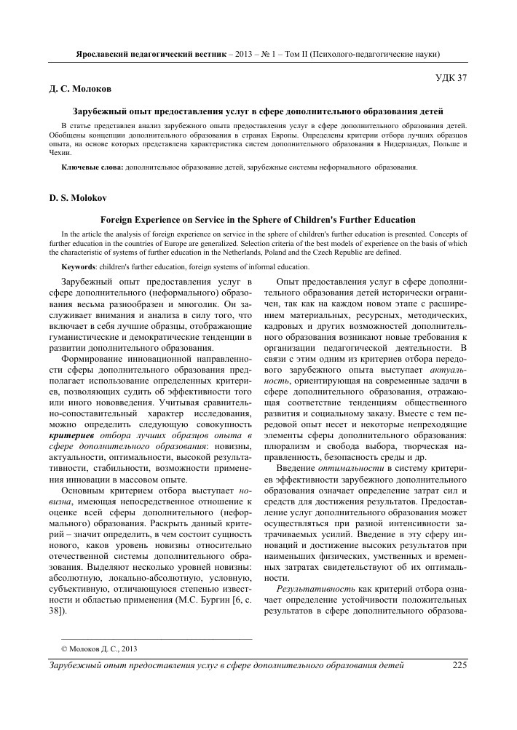
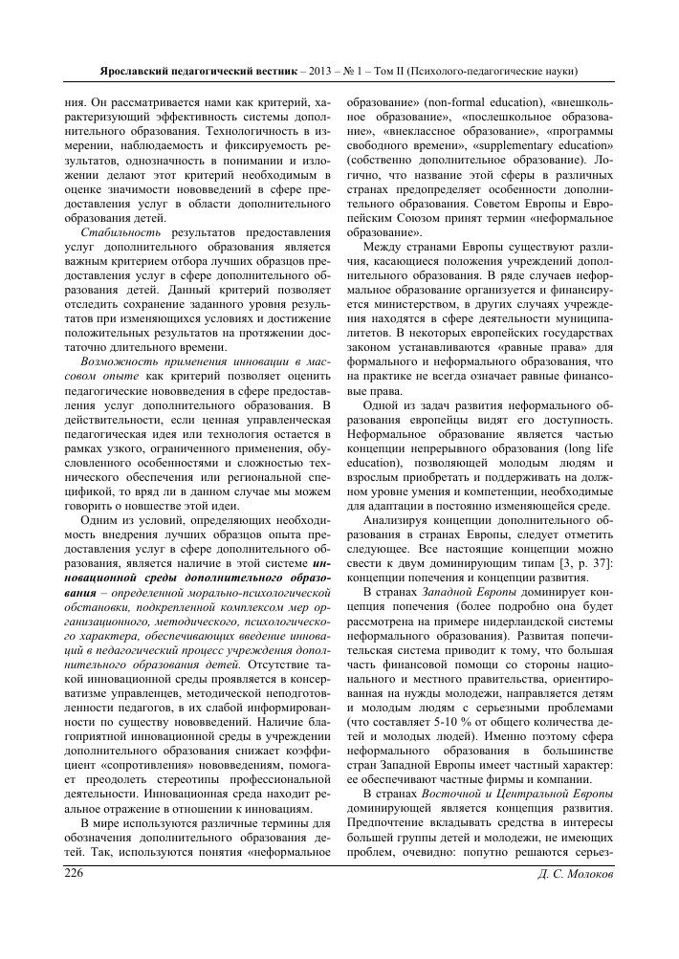
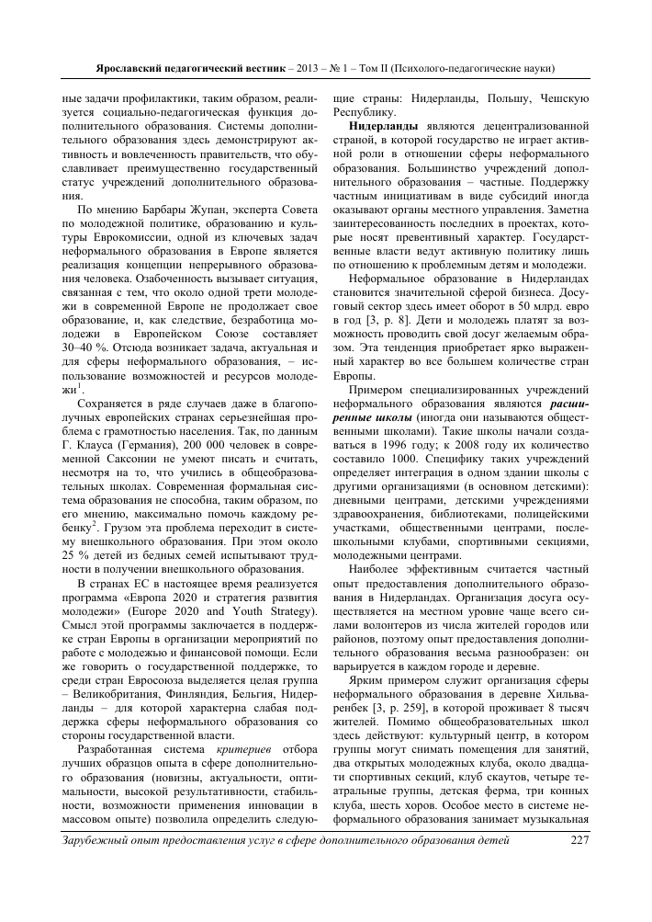
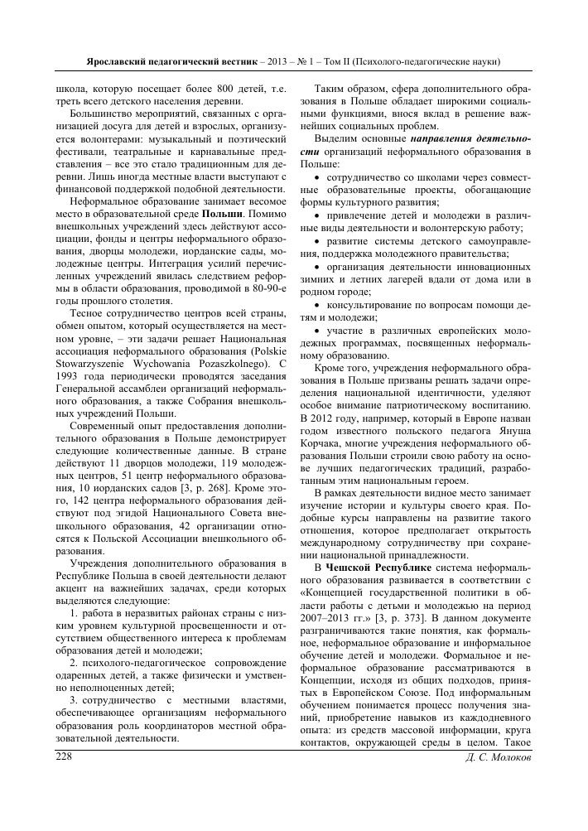
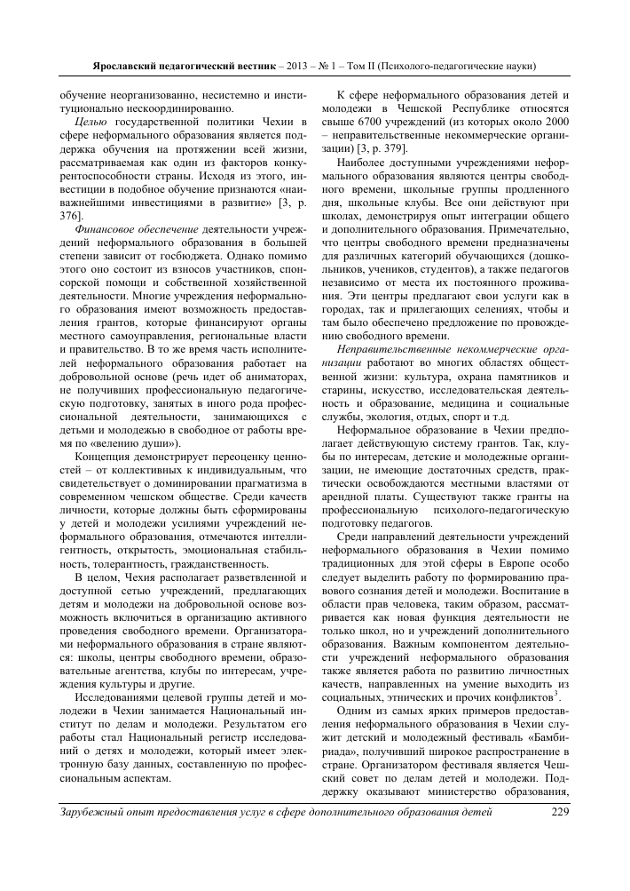
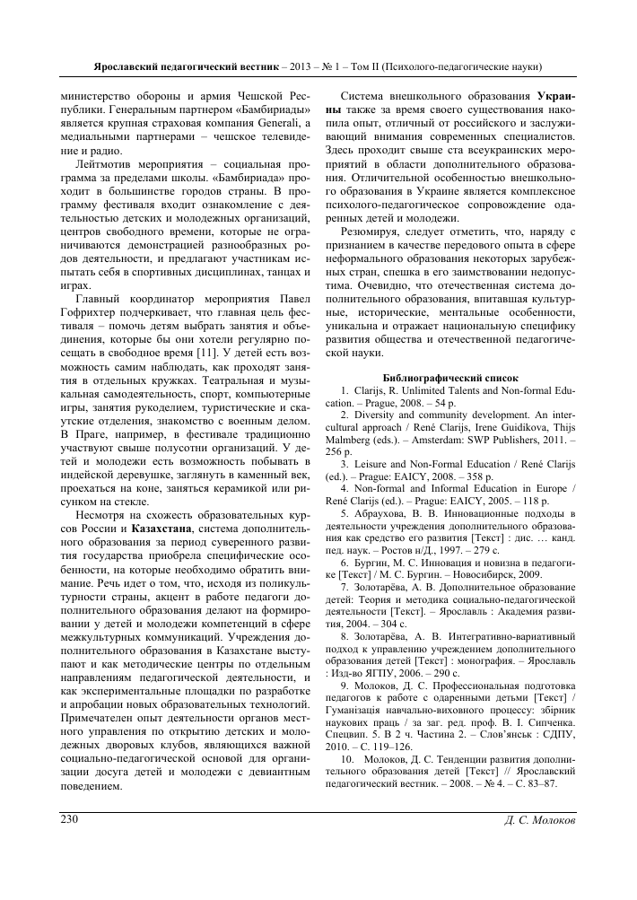

Тема: Роль дополнительного образования детей в развитии российского общества
Педагогическая деятельность в образовании направлена на создание благоприятной «социальной ситуации развития личности» и, как правило, учитывает результаты анализа влияния социальных и биологических факторов (Л.С. Выготский, А.С. Макаренко). Она превращает учащегося «в активного преобразователя этой среды и в воспитателя собственной личности» (В.А. Сухомлинский, Л.И. Божович, С.Л. Рубинштейн). Она стимулирует социально ценные сдвиги в потребностно-мотивационной сфере личности, в сознании и самопознании (Б.М. Теплов, Л.Ю. Гордин).
В образовательном процессе у гуманистической педагогики есть несколько отличительных признаков:
– смещение приоритетов на развитие психических, физических, интеллектуальных, нравственных и других сфер личности вместо овладения объемом информации и формирования определенного круга умений и навыков;
– сосредоточение усилий на формировании свободной, самостоятельно думающей и действующей личности;
– обеспечение надлежащих организационных условий для успешного достижения переориентации учебно-воспитательного процесса⁴.
Наряду с общим образованием большую роль в процессе гуманизации российского общества выполняет система дополнительного образования. Дополнительное образование детей - неотъемлемая часть системы непрерывного образования, призванная обеспечить ребенку дополнительные возможности для духовного, интеллектуального и физического развития, удовлетворения его творческих и образовательных потребностей. Дополнительное образование – специфическая среда общения, поле деятельности, основополагающее средство формирования гуманистических ценностных установок, оно способствует профориентации, придает становлению человека новое качество. Основой дополнительного образования является опора не на отдельные индивидуальные особенности ребенка, а на целостное личностное развитие.
По словам Президента Российской Федерации, В.В. Путина, наша система образования и воспитания должна отвечать вызовам нового времени. Одной из первоочередных национальных задач Президент видит решение проблем, связанных с качеством дополнительного образования. Владимир Владимирович отмечает, что «за последние десятилетия система дополнительного образования детей потеряла значительную часть своих кадровых и финансовых ресурсов. Кружки и секции сегодня посещает только половина школьников, и только четверть - бесплатно. Сильной деформации подверглась традиционно значимая сфера социализации - детский спорт. Число спортивных школ и секций растет, но часто они ориентированы только на перспективы перехода в большой спорт. Это порождает раннюю селекцию и отсев детей. Необходимо вернуть систему дополнительного образования в сферу ответственности государства - на региональный уровень, оказывая при необходимости поддержку из федерального бюджета. Оплату педагогов дополнительного образования, уровень квалификации которых сопоставим с учительским (включая спортивные школы и школы искусств), надо поэтапно довести до уровня зарплаты учителей общеобразовательной школы. В результате этих мер мы рассчитываем к 2018 году увеличить долю школьников, вовлеченных в дополнительные программы, до 70 - 75%, в том числе не менее 50% - на бесплатной основе»⁵.
Поэтому на данный момент времени развитие системы дополнительного образования детей рассматривается в контексте реализации Национального проекта “Образование”, объявленного Президентом РФ В.В. Путиным, цель которого – повысить качество жизни наших граждан, дать новый стимул для развития человеческого капитала.
Доступность и бесплатность дополнительного образования детей гарантированы Конституцией РФ, Законом РФ “Об образовании». В соответствии с Законом РФ об образовании дополнительное образование детей реализуется в общеобразовательных учреждениях, в муниципальных и государственных образовательных учреждениях дополнительного образования детей.
В Концепции модернизации российского образования на период до 2010 года подчеркнута важнейшая роль учреждений дополнительного образования детей как одного из определяющих факторов развития склонностей, способностей и интересов личностного, социального и профессионального самоопределения детей и молодежи.
Согласно Концепции модернизации дополнительного образования детей Российской Федерации до 2010 года, дополнительное образование детей – это “мотивированное образование за рамками основного образования, позволяющее человеку приобрести устойчивую потребность в познании и творчестве, максимально реализовать себя, самоопределиться предметно, социально, профессионально, личностно”.
Несмотря на то, что в настоящее время дополнительное образование детей является стабильно функционирующей системой, назрела необходимость принятия комплексных мер по развитию системы дополнительного образования детей, в том числе необходимость выделения дополнительного образования в самостоятельное структурное подразделение. Необходимо стремиться к достижению доступности дополнительного образования детей различного возраста, интересов, возможностей здоровья, места проживания и т.д. Требует обновления и сама система дополнительного образования детей, в первую очередь, управление качеством дополнительного образования.
Целью развития системы дополнительного образования детей являются сохранение государственных гарантий в доступности и бесплатности, повышение эффективности системы дополнительного образования детей в создании условий для их саморазвития, успешной социализации и профессиональном самоопределении, организации активной жизнедеятельности детей; обеспечение комфортного самочувствия каждого ребенка в детском сообществе.
Следует отметить, что необходимо обновление системы дополнительного образования детей на основе следующих принципов:
- доступность и бесплатность дополнительного образования детей;
- гуманизация, демократизация образовательного процесса;
- индивидуализация, учет возрастных интересов детей;
- сохранение и укрепление здоровья детей;
- связь с семьей, ориентация на культурно-образовательные интересы семьи;
- сохранение и развитие национально-культурных традиций;
- ценностное отношение к образованию в воспитании гражданина-патриота;
- взаимодействие общего и дополнительного образования;
- открытость и полисферность образования, государственно-общественный характер управления.
Достижение цели развития системы дополнительного образования детей возможно при решении трех основных задач:
- Создание условий развития дополнительного образования детей.
- Качество и непрерывность дополнительного образования как средства профессиональной ориентации и самоопределения детей.
- Развитие государственно-общественного управления, социального партнерства учреждений дополнительного образования детей, бизнеса и гражданского сообщества.
Важно, что учреждения дополнительного образования оказывают услуги в интересах личности, общества, государства. Законом РФ «Об образовании» и проектом приказа Министерства образования и науки Российской Федерации «Об утверждении Типового положения об образовательном учреждении дополнительного образования детей» определены основные задачи работы учреждений дополнительного образования:
- обеспечение духовно-нравственного, гражданско-патриотического, трудового воспитания детей;
- выявление и развитие творческого потенциала одаренных детей;
- профессиональная ориентация детей;
- создание и обеспечение необходимых условий для личностного развития, укрепления здоровья, профессионального самоопределения и творческого труда детей в возрасте преимущественно от 6 до 18 лет;
- подготовка спортивного резерва и спортсменов высокого класса в соответствии с федеральными стандартами спортивной подготовки;
- адаптация детей к жизни в обществе;
- формирование общей культуры детей;
- организация содержательного досуга детей;
- удовлетворение потребности детей в художественно-эстетическом и интеллектуальном развитии, а также в занятиях физической культурой и спортом.⁶
Система дополнительного образования является активным поиском развития личности учащегося. Дополнительное образование нацелено на создание условий для личностного развития ребенка, укрепления его здоровья, профессионального самоопределения и творческого труда. Оно способствует адаптации детей к жизни в обществе, формированию общей культуры, организации содержательного досуга. Получая дополнительное образование, ребенок приобщается к национальной и мировой культуре, формируется как гражданин, сотрудничая с другими детьми, он социализируется, реализуя свои способности и склонности – становится индивидуальностью.
Нельзя недооценивать значение дополнительного образования для обеспечения эмоционального благополучия ребенка, укрепления его психического и физического здоровья.
Таким образом, реализация дополнительного образования детей способствует становлению личности, формированию гражданской позиции, помогает ребенку осознать себя как гражданина России, открывает новые интересы, связанные в первую очередь с социальной и общественной работой, развивает у молодежи стремление к самореализации и самосовершенствованию.
1Большая советская энциклопедия : в 30 т. / гл. ред. А. М. Прохоров. — 3-е изд. — М. : Сов. энцикл., 1969–1978. — 30 т.
2 Ожегов С. И., Шведова Н. Ю. Толковый словарь русского языка. – 4-е изд. – М., 1997.
3 Федеральный закон «Об образовании в Российской Федерации». – М.: Омега-Л, 2013.
4 Кузьменко М.В. Гуманизация образования как неотъемлемая часть воспитания нравственности у молодого поколения [Электронный ресурс] URL: http://www.kgau.ru/img/konferenc/2012/g14.doc
5 Путин В.В. Строительство справедливости. Социальная политика для России [Электронный ресурс] URL: http://www.kp.ru/daily/3759/2807793/
6 Проект приказа Министерства образования и науки Российской Федерации от 14.05.2012 «Об утверждении Типового положения об образовательном учреждении дополнительного образования детей»// СПС Консультант

Тема: Современное нормативно-правовое обеспечение функционирования и развития системы дополнительного образования
Дополнительное образование детей является актуальным и необходимым звеном системы непрерывного образования, направленным на формирование и развитие творческих способностей детей, удовлетворение их индивидуальных потребностей в интеллектуальном, нравственном, физическом совершенствовании и организацию их свободного времени.
В последние годы наблюдается качественный рост и динамичное развитие всей системы дополнительного образования. Активизации этого процесса в настоящее время способствует происходящая в российском образовании модернизация. Чтобы определить место и значимость дополнительного образования детей в системе современного российского образования, обратимся к его нормативно-правовой базе на федеральном и региональном уровне. В данной теме мы рассматриваем основные документы, касающиеся: прав детей на получение образования; системы дополнительного образования; учреждений дополнительного образования; современных стратегий российской образовательной политики в сфере дополнительного образования детей; дополнительного образования детей в Саратовской обдасти.
Так как в центре системы дополнительного образования детей находится ребенок, считаем необходимым назвать следующие основополагающие документы международного и федерального значения, в которых закреплены его права на образование: Декларация прав ребенка, провозглашающая, что «ребенок имеет право на получение образования, которое должно быть бесплатным и обязательным, по крайней мере, на начальных стадиях» (принцип 7) [1]; Конвенция о правах ребенка, в которой указывается, что «государства-участники признают право ребенка на образование» (статья 28) и соглашаются в том, что образование ребенка должно быть направлено на развитие личности, талантов, умственных и физических способностей ребенка; на воспитание уважения к правам человека и основным свободам, родителям, языку и национальным ценностям страны, в которой ребенок проживает, цивилизациям, отличным от его собственной, окружающей природе; на подготовку ребенка к сознательной жизни в свободном обществе (статья 29) [2]; Конституция Российской Федерации — высший нормативный правовой акт РФ, гарантирующий, что «каждый имеет право на образование» (статья 43) [3]; Федеральный закон Российской Федерации от 29 декабря 2012 г. N 273-ФЗ «Об образовании в Российской Федерации», который также гарантирует право каждого человека в Российской Федерации на образование (статья 5) [6]; Федеральный Закон РФ «Об основных гарантиях прав ребенка в Российской Федерации» устанавливает основные гарантии прав и законных интересов ребенка. В статье 9 указывается, что «при осуществлении деятельности в области образования и воспитания ребенка в семье, образовательном учреждении, специальном учебно-воспитательном учреждении или ином оказывающем соответствующие услуги учреждении не могут ущемляться права ребенка» [4].
Что касается системы дополнительного образования, то нам следует обратиться к основным Федеральным законам, обеспечивающим право граждан на дополнительное образование, определяющим государственную политику и регулирующим отношения в области дополнительного образования. С 1 сентября 2013 г. действует новый Федеральный закон N 273-ФЗ «Об образовании в Российской Федерации» [6], который сменит принятый в 1992 году закон «Об образовании». Новый закон коснулся всех уровней образования, в том числе и дополнительного. В статье 10, п. 2 Федерального закона определяется место дополнительного образования в системе образования РФ: «Образование подразделяется на общее образование, профессиональное образование, дополнительное образование и профессиональное обучение, обеспечивающие возможность реализации права на образование в течение всей жизни (непрерывное образование)» [6], т. е. дополнительное образование признается неотъемлемой самостоятельной частью системы российского образования. В статье 23, п. 3 уточняется, что организация дополнительного образования — это «образовательная организация, осуществляющая в качестве основной цели ее деятельности образовательную деятельность по дополнительным общеобразовательным программам» [6]. Следует подчеркнуть, что особое место в законе отводится дополнительному образованию детей, которое обеспечивает их адаптацию к жизни в обществе, профориентацию, выявляет и поддерживает детей с выдающимися способностями.
Для детей реализуются дополнительные общеразвивающие программы, которые должны учитывать их возрастные и индивидуальные особенности (статья 75). Более подробно система дополнительного образования представлена в Федеральном законе о дополнительном образовании от 12.07.2001 [5]. Приведем здесь выдержки из статей, касающихся дополнительного образования детей. Дополнительное образование определяется как «целенаправленный процесс воспитания и обучения посредством реализации дополнительных образовательных программ, оказания дополнительных образовательных услуг и осуществления образовательно-информационной деятельности за пределами основных образовательных программ в интересах человека, общества, государства» (статья 1) [5]. Общее дополнительное образование направлено на развитие личности и способствует повышению культурного и интеллектуального уровня человека. Статья 3 закрепляет право граждан РФ, в том числе детей до 18 лет, на получение бесплатного дополнительного образования в государственных и муниципальных образовательных учреждениях. Согласно статье 4 система дополнительного образования включает в себя: дополнительные образовательные программы; государственные образовательные стандарты дополнительного образования; образовательные учреждения дополнительного образования и организации, осуществляющие деятельность в области дополнительного образования; органы управления образованием. Содержание дополнительного образования определяют дополнительные образовательные программы, которые могут быть различных направленностей (статья 5). Дополнительное образование детей осуществляется в образовательных учреждениях дополнительного образования детей следующих видов: дворцы; центры (дома); станции; школы; клубы; студии; детские оздоровительно-образовательные лагеря и др. (статья 10). Оно направлено на развитие личности, ее мотивации к познанию и творческой деятельности и осуществляется в соответствии со следующими принципами (статья 13): свободный выбор детьми образовательных учреждений дополнительного образования и дополнительных образовательных программ; многообразие дополнительных образовательных программ; непрерывность дополнительного образования; преемственность дополнительных образовательных программ; психолого-педагогическая поддержка индивидуального развития детей; творческое сотрудничество педагогических работников и детей; сохранение физического и психического здоровья детей.
К документам, регулирующим деятельность государственных и муниципальных образовательных учреждений дополнительного образования детей, относится Типовое положение об образовательном учреждении дополнительного образования детей [17], которое отражает основные функции, задачи, права и обязанности учреждения дополнительного образования, организацию его деятельности и управления, определяет участников образовательного процесса, затрагивает имущественные вопросы. Кроме того, каждое учреждение дополнительного образования имеет свой Устав [18]. Он определяет: предмет, цели, виды деятельности; организацию образовательного процесса; правила приема и отчисления детей; имущество и финансовое обеспечение деятельности учреждения; организацию деятельности и управления учреждением; права и обязанности участников образовательного учреждения; порядок комплектации персонала; реорганизацию, изменение типа, ликвидацию учреждения. Санитарно-эпидемиологические требования к учреждениям дополнительного образования детей устанавливают Санитарно-эпидемиологические правила и нормативы СанПиН 2.4.4.1251–03 [13], утвержденные Главным государственным санитарным врачом РФ.
Какова же стратегия образовательной политики в сфере дополнительного образования детей? Развитие системы дополнительного образования детей рассматривается в контексте реализации Национального проекта “Образование”, цель которого — повысить качество жизни наших граждан, дать новый стимул для развития человеческого капитала. Обратимся к наиболее важным за последнее десятилетие документам, в которых четко просматривается отношение государства к системе дополнительного образования. Национальная доктрина образования в Российской Федерации [8]-основополагающий государственный документ, который определяет цели воспитания и обучения, пути их достижения посредством государственной политики в области образования, ожидаемые результаты развития системы образования на период до 2025 года. В результате реализации доктрины российская система образования должна обеспечить всех желающих дополнительным образованием, при этом детям оно предоставляется на бесплатной основе. В Концепции долгосрочного социально-экономического развития РФ на период до 2020г. указывается, что стратегической целью государственной политики в области образования является «повышение доступности качественного образования, соответствующего требования инновационного развития экономики, современным потребностям общества и каждого гражданина», что предусматривает «расширение сферы дополнительного образования» [9]. Целью Концепции модернизации дополнительного образования детей Российской Федерации до 2010 года, являлось «создание условий и механизма устойчивого развития системы дополнительного образования детей в Российской Федерации; обеспечении современного качества, доступности и эффективности дополнительного образования детей на основе сохранения лучших традиций внешкольного воспитания и дополнительного образования по различным направлениям образовательной деятельности» [12]. Модернизация дополнительного образования детей продолжается и сегодня. Основной целью Концепции Федеральной целевой программы развития образования на 2011–2015 гг. [10] является обеспечение доступности качественного образования, соответствующего требованиям инновационного социально ориентированного развития РФ, поэтому модернизации подлежат все уровни образования, в том числе и дополнительного.
Государственная Программа «Развитие образования 2013–2020» направлена на обеспечение высокого качества российского образования в соответствии с меняющимися запросами населения. Одной из ее основных задач является «доступность услуг дошкольного, общего, дополнительного образования детей; модернизация образовательных программ в системах дошкольного, общего и дополнительного образования детей» [11]. Услугами дополнительного образования в настоящее время пользуются 49,1 процента детей в возрасте от 5 до 18 лет. Согласно Госпрограмме к 2020 г. не менее 75 процентов детей 5–18 лет были охвачены программами дополнительного образования.
Возможность получения дополнительного образования детьми обеспечивается организациями, подведомственными органам управления в сфере образования, культуры, спорта и др. В утвержденных федеральных государственных образовательных стандартах общего образования дополнительное образование присутствует как обязательный компонент обучения. Национальная стратегия действий в интересах детей на 2012–2017 гг. [7] также направлена на развитие системы дополнительного образования, инфраструктуры творческого развития и воспитания детей. Она предусматривает разработку и внедрение федеральных требований к образовательным программам дополнительного образования, организацию системы повышения профессиональной компетентности педагогических кадров в сфере дополнительного образования детей, повышение оплаты труда педагогам учреждений дополнительного образования детей.
Таким образом, анализ нормативно-правовых документов в сфере дополнительного образования детей позволил сделать следующие выводы:
Государство признает детство важным этапом жизни и гарантирует каждому ребенку право на доступное, бесплатное и качественное образование, что закреплено в документах международного и федерального уровня.
Дополнительное образование детей, являясь неотъемлемой самостоятельной частью системы образования РФ, направлено на всестороннее развитие личности ребенка и осуществляется в образовательных учреждениях дополнительного образования детей по дополнительным общеобразовательным программам в соответствии с определенными принципами.
Деятельность учреждений дополнительного образования детей регулируется нормативными документами федерального и регионального уровня, которые отражают их функции, задачи, организацию их образовательной деятельности и управления.
Обеспечение доступности, качества и эффективности дополнительного образования детей, соответствующего требованиям современного общества, является сегодня одним из приоритетных направлений российской образовательной политики.
Развитие и модернизация системы дополнительного образования детей происходит и в Забайкальском крае, о чем свидетельствуют названные выше документы.
Источники:
Декларация прав ребенка (принята резолюцией 1386 (XIV) Генеральной Ассамблеи ООН от 20 ноября 1959 года) — URL: http://www.un.org/ru/documents/decl_conv/declarations/childdec.shtml(дата обращения 15.03.2013)
Конвенция о правах ребенка (принята резолюцией 44/25 Генеральной Ассамблеи от 20 ноября 1989 г.) — URL: http://www.un.org/ru/documents/decl_conv/conventions/childcon.shtml(дата обращения: 15.03.2013).
Конституция Российской Федерации: принята всенародным голосованием 12.12.1993 г. — М.: Юрист, 2010. — 68 с.
Федеральный Закон РФ от 24 июля 1998 года N 124-ФЗ «Об основных гарантиях прав ребенка в Российской Федерации» (ред. от 03.12.2011 г.) // Российская газета. № 147, 05.08.98.
Федеральный закон РФ «О дополнительном образовании» от 12.07.2001 (принят Постановлением ГД ФС РФ от 12.07.2001 N 1794-III ГД) — URL http://www.lawrussia.ru/texts/legal_523/doc523a242x575.htm(дата обращения: 17.03.2013)
Федеральный закон Российской Федерации от 29 декабря 2012 г. N 273-ФЗ «Об образовании в Российской Федерации» //
Российская газета. № 5976, 31.12.2012. Национальная стратегия действий в интересах детей на 2012–2017 гг. (утверждена Указом Президента РФ от 1 июня 2012 г. N 761) // СЗ РФ. 2012. № 23. Ст. 2994.
Национальная доктрина образования в Российской Федерации (утверждена постановлением Правительства РФ от 4 октября 2000 г. N 751) // Российская газета. № 196, 11.10.2000.
Концепция долгосрочного социально-экономического развития России на период до 2020 г. (утв. распоряжением Правительства РФ от 17 ноября 2008 г. № 1662-р, ред. от 08.08.2009) // СЗ РФ. 2008. № 47. Ст. 5489.
Концепция Федеральной целевой программы развития образования на 2011–2015гг. (утверждена распоряжением Правительства РФ от 7 февраля 2011 г. № 163-р, ред. от 27.12.2012) // СЗ РФ. 2011. № 10. Ст. 1377.
Государственная программа Российской Федерации «Развитие образования» на 2013–2020 годы (утверждена распоряжением Правительства РФ от 22 ноября 2012 г. N 2148-р) — URL: http://минобрнауки.рф/документы/2882 (дата обращения: 20.03.2013).
Концепция модернизации дополнительного образования детей Российской Федерации до 2010 года (одобрена решением коллегии Минобрнауки России от 6 октября 2004 г. № ПК-2) — URL: http://www.lexed.ru/doc.php?id=3213&q=#(дата обращения: 23.03.2013)
Санитарно-эпидемиологические правила и нормативы СанПиН 2.4.4.1251–03 (утверждены Постановлением Главного государственного санитарного врача РФ от 3 апреля 2003 г. N 27) // Российская газета. № 106, 3.06.2003.

Тема: Научно-педагогические основы дополнительного образования детей
Понятие «дополнительное образование» было введено Законом Российской Федерации «Об образовании» в 1992 году. Понятие «дополнительное образование» трактуется учеными достаточно широко.
Существует несколько определений понятия «дополнительное образование». Оно рассматривается как особый тип образования, представляющий собой процесс и результат развития личности ребенка в образовательной сфере, опирающийся на психолого-педагогический потенциал свободного времени.
К примеру, Е.Б. Евладова считает, что «дополнительное образование... процесс свободно избранного ребенком освоения знаний, способов деятельности, ценностных ориентаций, направленный на удовлетворение интересов личности, ее предпочтений, склонностей, способностей и содействующий ее самореализации и культурной (в том числе и социальной) адаптации»; сфера, «направленная на создание единого образовательного пространства и формирование у школьников целостного восприятия мира, на гармонизацию требований по реализации образовательного стандарта и создание условий для развития индивидуальных способностей и потребностей личности».
В.А. Горский и А.Я. Журкина определяют дополнительное образование как «специальную образовательную деятельность различных систем (государственных, общественных, смешанных), направленную на удовлетворение индивидуальных запросов детей и молодежи, творческое освоение ими новой информации, формирование новых жизненных умений и способностей, расширение возможности практического опыта, их самоопределение и самореализация в разнообразных сферах науки, культуры, искусства, туризма, производства, физической культуры и спорта». Таким образом, дополнительное образование представляет собой тип образования, объединяющий воспитание, обучение и развитие в единый процесс с целью удовлетворения и развития познавательных интересов, творческого потенциала ребенка, способствующих самоопределению, самореализации и социализации личности и опирающихся на свободный выбор ребенком видов деятельности.
В структурном отношении его традиционно подразделяют на дополнительное образование взрослых и детей, основной задачей которого является оказание превышающих базовый уровень услуг, выходящих за пределы обязательного базового уровня. Оно осуществляется учреждениями дополнительного образования, которые реализуют одну или несколько дополнительных образовательных программ, обеспечивающих обучение, воспитание и развитие личности. Такие программы компенсируют, корректируют и расширяют рамки базового компонента образования, ориентируя на обеспечение самоопределения личности, создание условий для ее самореализации. Закон направлен на удовлетворение познавательных и творческих потребностей детей и их родителей, на возможность реализовать педагогический потенциал учреждений дополнительного образования.
В системе ДО функционируют следующие виды учреждений:
· центры дополнительного образования детей, развития творчества детей и юношества, творческого развития и гуманитарного образования, детского творчества, внешкольной работы, детского (юношеского) технического творчества (научно-технического, юных техников), детского и юношеского туризма и экскурсий (юных туристов), эстетического воспитания детей (культуры, искусств или по видам искусств), детско-юношеский центр, детский (подростковый) центр, детский экологический (оздоровительно-экологический, эколого-биологический) центр, детский (юношеский) центр, детский оздоровительно-образовательный (профильный) центр; · дворцы детского (юношеского) творчества, творчества детей и молодежи, учащейся молодежи, пионеров и школьников, юных натуралистов, спорта для детей и юношества, художественного творчества (воспитания) детей, детской культуры (искусств);
· дома детского творчества, детства и юношества, учащейся молодежи, пионеров и школьников, юных натуралистов, детского (юношеского) технического творчества (юных техников), детского и юношеского туризма и экскурсий (юных туристов), художественного творчества (воспитания) детей, детской культуры (искусств);
· станции юных натуралистов, детского (юношеского) технического творчества (научно-технического, юных техников), детского и юношеского туризма и экскурсий (юных туристов), детская экологическая (эколого-биологическая) станция;
· детская школа искусств, в том числе по видам искусств;
· детско-юношеские спортивные школы (ДЮСШ);
· специализированная детско-юношеская спортивная школа олимпийского резерва (СДЮСШОР);
· детско-юношеские спортивно-адаптивные школы.
Предмет, объект, цель и задачи дополнительного образования
Объектом дополнительного образования является система дополнительного образования, а его предмет постоянно модифицируется в зависимости от научных или педагогических целей субъектов ДО (к примеру, это могут быть мотивы деятельности, виды деятельности, субъект-объектные взаимоотношения и мн.др.).
Цель дополнительного образования детей заключается в создании организационно-педагогических условий для профессионального, социального, личностного самоопределения, самореализации и развития ребенка. Основная цель дополнительного образования детей конкретизируется следующими задачами:
– создание условий для проявления и развития разнообразных индивидуальных способностей детей;
– воспитание и практическая подготовка свободного, самостоятельного, творческого, профессионально ориентированного гражданина, способного к сотрудничеству в интересах человека, общества, государства;
– развитие и реализация интеллектуального потенциала, творческих способностей личности ребенка, формирование интереса и мотивации к творческой и исследовательской деятельности в конкретной сфере науки, техники, культуры, производства;
– раскрытие и реализация творческого потенциала педагога.
Иными словами, педагогика дополнительного образования детей занимается обоснованием целей, проектированием содержания, исследованием и обоснованием функций, педагогических принципов, закономерностей, критериев эффективности системы, определением форм, методов обучения и воспитания, в том числе на стадии ранней профессионализации детей, педагогических технологий дополнительного образования, методического и психологического сопровождения, разработкой систем управления и мониторинга.
Воспитательный потенциал дополнительного образования достаточно многогранен. Оно выступает как средство формирования мотивации личности к познанию, творчеству и самосовершенствованию; способствует формированию гуманистических ценностных ориентаций, дает возможность значительного расширения сферы общения с вечными ценностями, накопленными человечеством, способствует реальному взаимодействию и взаимообогащению культуры; дает реальную возможность развития разных способностей ребенка, выбора им индивидуального образовательного пути, увеличивает пространство, в котором может развиваться личность, обеспечивая тем самым «ситуацию успеха для каждого ребенка» и реализуя на практике идеи свободного образования, образования по выбору; компенсирует отсутствие в основном образовании некоторых учебных курсов, способствует определению жизненных планов, реализации профессионального выбора школьников, помогает овладеть разными способами деятельности; включает детей в интересующие их творческие виды деятельности, в ходе которых происходит формирование нравственных, духовных, культурных, социальных ориентиров, реализует огромный воспитательный потенциал.
А.Б. Фомина отмечает серьезные социально-педагогические возможности дополнительного образования, рассматривая его как социальную среду по воспитанию личности, формированию социальных норм, правил поведения, усвоению социальных ролей. Она отмечает доступность и открытость учреждений дополнительного образования для разных категорий детей: с разным уровнем интеллектуального развития, из разных слоев общества, инвалидов, с отклонениями в поведении. Дополнительное образование, стремясь к органическому сочетанию видов организации досуга с различными формами образовательной деятельности, сокращает пространство девиантного поведения, решая проблему занятости детей и подростков.
Педагогические условия эффективности системы дополнительного образования. Г.Н. Попова выделяет следующие педагогические условия: «опора на интересы и индивидуальные особенности личности ребенка; стимулирование творчества и самодеятельности детей при доступности и праве выбора разнообразных видов и форм деятельности и общения; самореализация детей и педагогов, их сотрудничество в познании и преобразовании окружающего мира; формирование социальных общностей детей и взрослых без возрастных границ; учет актуальных потребностей и реальных возможностей как детей, так и педагогов; ориентация не только на их личностное развитие, но и на создание определенного образа жизни; обеспечение широкого спектра социальных контактов детей с учетом динамики их возрастного развития; использование в педагогических целях компонентов социокультурной и природной среды и формирование развивающей микросреды в границах организационного педагогического пространства; динамика субъект-субъектных и субъектобъектных многосторонних отношений в триаде «педагог – ребенок – родитель» и обеспечение социально-педагогического взаимодействия в парадигме сотворчества».
Исследователи проблем дополнительного образования с разных позиций подходят к определению функций дополнительного образования. Остановимся на них подробнее.
А.Г. Асмолов выделят функцию непрерывности, т.к. дополнительное образование проходит через все ступени образования – дошкольное, школьное, начальное профессиональное и высшее. В этом смысле оно является вторичным по отношению к школе, но становится основой, на которой строится развивающее вариативное образование, предназначением которого является развитие мотивации личности. Учебно-информационная функция предполагает не только передачу ребенку знаний о явлениях мира, но и познание им смысла той или иной реальности, сущности и природы предметов, явлений окружающего мира. Ценностная функция способствует формированию ценностных ориентаций ребенка. Личностно-образующая функция ориентирована на развитие личности ребенка. Психологотерапевтическая функция – это комфортный микроклимат, творческая деятельность, дружеские взаимоотношения между воспитанниками и педагогами, благоприятно влияющие на психическое состояние ребенка. Обеспечение занятости детей в свободное от основных занятий в школе время сокращает поле девиантного поведения и может рассматриваться как средство профилактики детской преступности.
Г.Н. Попова, говоря о функциях дополнительного образования, выделяет культурно-досуговую, образовательную и социальнопедагогическую. О.Е. Лебедев в качестве функций дополнительного образования называет функции выявления и поддержки детей, способных к творческой деятельности, самоопределения и формирования их духовного образа жизни, реализации коммуникативных потребностей, дополнительного образования, организационно-методического обеспечения федеральных педагогических проектов.
Несколько иначе подходят к определению функций Е.Б. Евладова и Л.А. Николаева. Они выделяют досуговую функцию как функцию развлечения и разрядки индивидуальных и групповых напряжений; рекриационную функцию восполнения психофизических сил, здоровья, творческого потенциала; компенсационную как функцию приобщения к личностно значимым социально-культурным ценностям, потребность в которых пока не удовлетворяется существующей системой базового образования; функцию социализации как помощь ребенку в приобщении его к жизни общества, попытку «мягко вписать» его в существующую реальность; функцию самоактуализации, определяемую как воплощение собственных, индивидуальных творческих интересов, саморазвитие, личный рост в социально и культурно значимых сферах жизнедеятельности общества.
М.Б. Коваль считает, что для дополнительного образования основной функцией является духовное и физическое развитие детей, подростков и юношества, использование свободного времени и досуга учащихся для формирования творческих интересов и потребностей. Обобщенным показателем реализации функций могут выступать уровень социальной адаптации к условиям внешкольного учреждения, совпадение объективных и субъективных целей образовательной работы с детьми, самоутверждение в педагогическом коллективе его членов, объединение их в коллектив единомышленников, уровень развития самоуправления и самодеятельности детей в коллективной творческой деятельности, развитие творческих начал в коллективе. Допуская возможность разных подходов к определению функций дополнительного образования детей, считаем возможным дополнить вышеперечисленные функции функциями саморазвития, самоактуализации, самоопределения, самореализации. Саморазвитие, самоактуализация, самореализация связаны с феноменом потребности человека в самосовершенствовании, личностном росте, развитии. По смыслу эти понятия описывают очень близкие явления: полную реализацию наших подлинных возможностей, стремление человека к выражению и развитию своих возможностей и способностей, стать тем, кем он может стать. Саморазвитие детерминирует самоопределение личности. Функция самоопределения связывается с «поиском себя» в условиях разрешения внутренних противоречий, конфликтов, жизненных проблем и трудностей. Самоопределение трактуется как выявление и утверждение индивидуальной позиции в проблемных ситуациях; этап социализации, сущность которого заключается в осознании цели и смысла жизни, готовности к самостоятельной жизнедеятельности; процесс и результат выбора личностью собственной позиции, целей, средств самосовершенствования в конкретных обстоятельствах жизни; механизм обретения и проявления человеком внутренней свободы. Самоопределение инициирует процесс самореализации, которая определяется как стремление к совершенствованию, т.е. одна из высших потребностей личности, направленная не только на реализацию человеком своих сил и способностей, но и на постоянный рост своих возможностей, повышение качества своей деятельности, в основе которой лежат высшие человеческие ценности. Различие интерпретации терминов «самореализация» и «самоактуализация» связано с акцентами на субъективном, внутреннем, или объективном, внешнем плане существования личности. Понятие «самоактуализация» отражает данный процесс во внутреннем плане личности, а «самореализация» – во внешнем. Однако как самоактуализация – это актуализация своего внутреннего потенциала, своей истинной природы вовне, так самореализация – это всегда реализация себя в деятельности. Самоактуализация в данном случае предполагает подготовку к самореализации..

Тема: Государственная система дополнительного образования детей и взрослых

Система дополнительного образования
Статья 4. Понятие системы дополнительного образования
Система дополнительного образования является составной частью системы образования и включает в себя:
дополнительные образовательные программы;
государственные образовательные стандарты дополнительного образования;
образовательные учреждения дополнительного образования и организации, осуществляющие деятельность в области дополнительного образования;
объединения (ассоциации, союзы) образовательных учреждений дополнительного образования и организаций, осуществляющих деятельность в области дополнительного образования;
государственно-общественные объединения (профессиональные
ассоциации, объединения обществ, объединения научных и методических советов и иные объединения), способствующие реализации дополнительного образования;
органы управления образованием и подведомственными им организациями;
организации, деятельность которых направлена на обеспечение образовательного процесса в образовательных учреждениях дополнительного образования и организациях, осуществляющих деятельность в области дополнительного образования.
Статья 5. Дополнительные образовательные программы
1. Дополнительные образовательные программы определяют содержание дополнительного образования и подразделяются на дополнительные общеобразовательные программы и дополнительные профессиональные образовательные программы.
Дополнительные общеобразовательные программы и дополнительные профессиональные образовательные программы могут быть программами дополнительного образования детей, дополнительного образования взрослых, дополнительного образования лиц независимо от возраста.
2. Дополнительные профессиональные образовательные программы в зависимости от требований к уровню профессионального образования обучающихся подразделяются на дополнительные образовательные программы высшего профессионального образования, дополнительные образовательные программы среднего профессионального образования, дополнительные образовательные программы начального профессионального образования.
К дополнительным образовательным программам высшего профессионального образования относятся дополнительные профессиональные образовательные программы, для обучения по которым обучающимся необходимо иметь высшее профессиональное образование; дополнительным образовательным программам среднего профессионального образования - дополнительные профессиональные образовательные программы, для обучения по которым обучающимся необходимо иметь среднее профессиональное образование, дополнительным образовательным программам начального профессионального образования - дополнительные профессиональные образовательные программы, для обучения по которым обучающимся необходимо иметь начальное профессиональное образование.
К дополнительным образовательным программам профессиональной подготовки относятся дополнительные профессиональные образовательные программы, предназначенные для совершенствования навыков лиц, получивших профессиональную подготовку.
3. К дополнительным общеобразовательным программам относятся дополнительные образовательные программы по направлениям образовательной деятельности, предназначенные для усвоения обучающимися социокультурных ценностей, развития индивидуальных способностей, профессиональной ориентации и не отнесенные к дополнительным профессиональным образовательным программам.
4. Дополнительные образовательные программы дополнительного образования детей могут быть различных направленностей - научно-технической, спортивно-технической, физкультурно-спортивной, художественной, туристско-краеведческой, эколого-биологической, военно-патриотической, социально-педагогической, социально-экономической, естественно-научной и других направленностей.
5. Дополнительные образовательные программы не должны пропагандировать насилие, социальное, расовое, национальное, религиозное или языковое превосходство, дискриминацию по признаку пола.
Статья 6. Порядок разработки и утверждения дополнительных образовательных программ
1. Дополнительные образовательные программы разрабатываются и утверждаются образовательными учреждениями дополнительного образования, иными образовательными учреждениями, реализующими дополнительные образовательные программы, и организациями, осуществляющими деятельность в области дополнительного образования.
2. Государственные органы управления образованием обеспечивают разработку примерных дополнительных образовательных программ на основе государственных образовательных стандартов дополнительного образования и иных соответствующих требований к содержанию дополнительного образования.
3. Дополнительные образовательные программы, содержащие элементы военной подготовки, разрабатываются на основе примерных дополнительных образовательных программ и согласовываются с соответствующими федеральными органами исполнительной власти в порядке, установленном Правительством Российской Федерации.
4. Содержание дополнительных образовательных программ, формы их освоения и продолжительность обучения по указанным программам определяются образовательными учреждениями дополнительного образования, иным образовательным учреждением, реализующим дополнительные образовательные программы, и организациями, осуществляющими деятельность в области дополнительного образования, потребителями образовательных услуг с учетом требований государственных образовательных стандартов дополнительного образования или иных соответствующих требований к содержанию дополнительного образования.
5. Обязательный минимум содержания дополнительных образовательных программ профессиональной переподготовки по определенным видам, группам работ в случае, если государственных образовательных стандартов дополнительного образования нет, может быть установлен федеральным органом исполнительной власти, органом государственной власти субъекта Российской Федерации, органом местного самоуправления для находящихся в их ведении образовательных учреждений дополнительного образования, иных образовательных учреждений, реализующих дополнительные образовательные программы, и организаций, осуществляющих деятельность в области дополнительного образования. В этом случае выдаваемый документ об освоении соответствующей дополнительной образовательной программы профессиональной переподготовки действителен только для организаций, также находящихся в ведении указанных органов.
Обязательный минимум содержания дополнительных образовательных программ профессиональной переподготовки, вид и (или) форма документов об их освоении могут быть установлены также соответствующим федеральным органом исполнительной власти при реализации утвержденных Правительством Российской Федерации федеральных целевых и иных государственных программ.
Статья 7. Государственные образовательные стандарты дополнительного образования
1. Перечень дополнительных профессиональных образовательных программ, обучение по которым осуществляется в соответствии с государственными образовательными стандартами дополнительного образования, порядок разработки, утверждения и введения общих основ и федеральных компонентов государственных образовательных стандартов профессионального дополнительного образования устанавливаются Правительством Российской Федерации.
2. Государственные образовательные стандарты общего дополнительного образования не устанавливаются.
Статья 8. Формы освоения дополнительных образовательных программ
1. Освоение дополнительных образовательных программ осуществляется в формах, установленных Законом Российской Федерации "Об образовании".
2. Перечень дополнительных образовательных программ, освоение которых в очно-заочной (вечерней), заочной формах и в форме экстерната не допускается, устанавливается Правительством Российской Федерации.
Статья 9. Реализация дополнительных образовательных программ
1. Дополнительные образовательные программы реализуются: в
образовательных учреждениях за пределами определяющих статус этих учреждений основных образовательных программ;
в образовательных учреждениях дополнительного образования;
в организациях, осуществляющих деятельность в области дополнительного образования;
посредством индивидуальной трудовой педагогической деятельности.
2. Дополнительные образовательные программы могут реализовываться через средства массовой информации путем выпуска учебных (образовательных) теле- и радиопередач, регулярной демонстрации учебных кино- и видеофильмов, ведения постоянной рубрики в периодических и других печатных изданиях, а также посредством телекоммуникационных систем и аудиовизуальных и интерактивных средств.
3. В зависимости от возраста обучающихся образовательные учреждения дополнительного образования могут быть следующих типов:
образовательные учреждения дополнительного образования детей;
образовательные учреждения дополнительного образования взрослых;
образовательные учреждения дополнительного образования лиц независимо от возраста.
4. Образовательные учреждения дополнительного образования взрослых в зависимости от уровня реализуемых этими учреждениями дополнительных образовательных программ подразделяются на:
образовательные учреждения высшего профессионального дополнительного образования;
образовательные учреждения среднего профессионального
дополнительного образования;
образовательные учреждения начального профессионального дополнительного образования;
образовательные учреждения общего дополнительного образования. Образовательным учреждением высшего профессионального
дополнительного образования является образовательное учреждение дополнительного образования, в котором количество обучающихся по дополнительным образовательным программам высшего профессионального образования составляет не менее 50 процентов от общего количества обучающихся в указанном учреждении.
Образовательным учреждением среднего профессионального дополнительного образования является образовательное учреждение дополнительного образования, в котором количество обучающихся по дополнительным образовательным программам высшего профессионального образования и дополнительным образовательным программам среднего профессионального образования составляет не менее 50 процентов от общего количества обучающихся в указанном учреждении. При этом количество обучающихся по дополнительным образовательным программам высшего профессионального образования составляет менее 50 процентов от общего количества обучающихся в указанном учреждении.
Образовательным учреждением начального профессионального дополнительного образования, не являющимся образовательным учреждением высшего профессионального дополнительного образования или образовательным учреждением среднего профессионального дополнительного образования, является образовательное учреждение дополнительного образования, в котором количество обучающихся по дополнительным профессиональным образовательным программам составляет не менее 50 процентов от общего количества обучающихся в указанном учреждении.
Иные образовательные учреждения дополнительного образования относятся к образовательным учреждениям общего дополнительного образования
5. Типовые положения об образовательных учреждениях дополнительного образования соответствующих типов и видов утверждаются Правительством Российской Федерации.
Статья 10. Образовательные учреждения дополнительного образования детей и организации, осуществляющие деятельность в области дополнительного образования детей
1. Дополнительное образование детей осуществляется в образовательных учреждениях дополнительного образования детей, образовательных учреждениях дополнительного образования лиц независимо от возраста, иных образовательных учреждениях, реализующих основные образовательные программы, и организациях, осуществляющих деятельность в области дополнительного образования детей.
2. Образовательные учреждения дополнительного образования детей могут быть следующих видов:
дворцы;
центры (дома);
станции;
школы;
клубы; студии; детские оздоровительно-образовательные лагеря; иные образовательные учреждения дополнительного образования детей.
Статья 11. Образовательные учреждения дополнительного образования взрослых и организации, осуществляющие деятельность в области дополнительного образования взрослых
1. Образовательным учреждением дополнительного образования взрослых является образовательное учреждение дополнительного образования, в котором лица в возрасте старше 18 лет составляют не менее 50 процентов от общего количества обучающихся.
2. Образовательные учреждения дополнительного образования взрослых могут быть следующих видов:
академии повышения квалификации и профессиональной переподготовки;
институты повышения квалификации и профессиональной переподготовки (высшая школа);
межотраслевые региональные центры повышения квалификации и профессиональной переподготовки;
учебные центры повышения квалификации и профессиональной переподготовки (учебные центры обучения работников на производстве);
курсы повышения квалификации (школы технического обучения);
иные образовательные учреждения, реализующие дополнительные образовательные программы дополнительного образования взрослых.
Академии повышения квалификации и профессиональной переподготовки и институты повышения квалификации и профессиональной переподготовки могут реализовывать образовательные программы послевузовского профессионального образования в порядке, установленном законодательством Российской Федерации об образовании.
3. При наличии лицензий на ведение образовательной деятельности по дополнительным образовательным программам дополнительное образование взрослых кроме учреждений, указанных в пунктах 1 и 2 настоящей статьи, могут осуществлять образовательные учреждения различных типов и организации, осуществляющие деятельность в области дополнительного образования взрослых.
Статья 12. Образовательные учреждения дополнительного образования лиц независимо от возраста и организации, осуществляющие деятельность
в области дополнительного образования лиц независимо от возраста
1. Образовательным учреждением дополнительного образования лиц независимо от возраста является образовательное учреждение дополнительного образования, реализующее дополнительные образовательные программы дополнительного образования лиц независимо от возраста.
2. В образовательном учреждении дополнительного образования лиц независимо от возраста могут обучаться дети и взрослые. При определении типа такого образовательного учреждения возрастные соотношения обучающихся в них не устанавливаются.
3. Образовательные учреждения дополнительного образования лиц независимо от возраста могут быть следующих видов:
центры (учебные центры, центры непрерывного образования);
народные университеты;
институты непрерывного образования;
дома знаний;
курсы (учебные курсы, курсы технического обучения, спортивно-технические курсы);
курсы (школы), обучение в которых осуществляется по различным областям науки, техники, видам искусства, народных промыслов;
школы (учебные школы, школы технического обучения, спортивно-технические школы);
иные образовательные учреждения дополнительного образования лиц независимо от возраста.
4. При наличии лицензий на ведение образовательной деятельности по дополнительным образовательным программам дополнительное образование лиц независимо от возраста кроме учреждений, указанных в пунктах 1 - 3 настоящей статьи, могут осуществлять образовательные учреждения различных типов и организации, осуществляющие деятельность в области дополнительного образования лиц независимо от возраста.
Статья 13. Особенности дополнительного образования детей
1. Дополнительное образование детей направлено на развитие личности, ее мотивации к познанию и творческой деятельности.
2. Дополнительное образование детей осуществляется в соответствии со следующими принципами:
свободный выбор детьми образовательных учреждений дополнительного образования и дополнительных образовательных программ в соответствии с интересами, склонностями и способностями детей после получения ими основного общего образования;
многообразие дополнительных образовательных программ,
удовлетворяющих разнообразные интересы детей;
непрерывность дополнительного образования, преемственность дополнительных образовательных программ, возможность их сочетания, коррекции в процессе освоения;
психолого-педагогическая поддержка индивидуального развития детей;
творческое сотрудничество педагогических работников и детей,
сохранение физического и психического здоровья детей.
Статья 14. Особенности дополнительного образования взрослых
1. Дополнительное образование взрослых включает в себя повышение квалификации и профессиональную переподготовку, а также содействует получению образования нового уровня, удовлетворению интеллектуальных и других потребностей личности, в том числе по инициативе работодателей.
2. Дополнительное образование взрослых должно обеспечить непрерывность их образования, предоставление им возможности получения дополнительного образования, необходимого для осуществления профессиональной и иной деятельности (в том числе в области охраны здоровья и охраны окружающей среды), для обеспечения адаптации к изменившимся производственным или социокультурным условиям и для удовлетворения интеллектуальных и других потребностей личности.
3. Дополнительное образование взрослых осуществляется на добровольной основе, за исключением случаев, если профессиональное дополнительное образование взрослых является их трудовой обязанностью.
Статья 15. Образовательно-информационная деятельность
1. Образовательно-информационная деятельность осуществляется посредством обучения по краткосрочным дополнительным образовательным программам, в том числе посредством отдельных лекций и консультаций, а также с использованием средств массовой информации. По результатам такого обучения предусматривается в обязательном порядке выдача обучающимся документов об освоении ими дополнительных образовательных программ.
2. В случае, если дополнительное образование представляет собой образовательно-информационную деятельность, организованную за счет работодателей, они вправе определять порядок и условия организации этой деятельности.
3. Образовательные учреждения дополнительного образования и организации, осуществляющие деятельность в области дополнительного образования, основной уставной целью которых является образовательно-информационная деятельность, аттестации и государственной аккредитации не подлежат.
4. Образовательно-информационная деятельность может осуществляться на условиях государственного заказа, а также на условиях заказа органов местного самоуправления
Статья 16. Порядок приема граждан в образовательные учреждения
дополнительного образования, иные образовательные учреждения,
реализующие дополнительные образовательные программы, и организации, осуществляющие деятельность в области дополнительного образования, на обучение по дополнительным образовательным программам
1. Порядок приема граждан в образовательные учреждения дополнительного образования, иные образовательные учреждения, реализующие дополнительные образовательные программы, на обучение по дополнительным образовательным программам определяется учредителями этих образовательных учреждений в части, не урегулированной настоящим Федеральным законом, и закрепляется в уставах этих образовательных учреждений. Порядок приема граждан в организации, осуществляющие деятельность в области дополнительного образования, на обучение по дополнительным образовательным программам устанавливается этими организациями.
2. При приеме гражданина в образовательное учреждение дополнительного образования, иное образовательное учреждение, реализующее дополнительные образовательные программы, или организацию, осуществляющую деятельность в области. дополнительного образования, на обучение по дополнтельным образовательным программам указанные образовательные учреждения или организация обязаны ознакомить гражданина и (или) его родителей либо иных законных представителей с уставом образовательного учреждения или организации, осуществляющей деятельность в области дополнительного образования, с соответствующей дополнительной образовательной программой, с лицензией на ведение образовательной деятельности и с другими регламентирующими организацию образовательного процесса документами.
3. Преимущества при приеме в образовательное учреждение дополнительного образования, иное образовательное учреждение, реализующее дополнительные образовательные программы, или организацию, осуществляющую деятельность в области дополнительного образования, на обучение по дополнительным образовательным программам при прочих равных условиях имеют:
лица, нуждающиеся в социальной помощи, в том числе дети-сироты, дети, оставшиеся без попечения родителей;
дети из многодетных семей;
дети-инвалиды, инвалиды I и II групп, если обучение по дополнительным образовательным программам в соответствии с заключением учреждений медико-социальной экспертизы им не противопоказано;
другие лица по решению Правительства Российской Федерации либо учредителя или учредителей образовательного учреждения дополнительного образования, иного образовательного учреждения, реализующего дополнительные образовательные программы, или организации, осуществляющей деятельность в области дополнительного образования.
4. При поступлении в образовательное учреждение дополнительного образования, иное образовательное учреждение, реализующее дополнительные образовательные программы, или организацию, осуществляющую деятельность в области дополнительного образования, на обучение по дополнительным образовательным программам, связанное с определенными требованиями к состоянию здоровья обучающихся, граждане должны представить медицинское заключение об отсутствии противопоказание препятствующих обучению по указанным образовательным программам.
Статья 17. Документы об освоении дополнительных образовательных программ
1. Образовательные учреждения дополнительного образования, иные образовательные учреждения, реализующие дополнительные образовательные программы, и организации, осуществляющие деятельность в области дополнительного образования и оказывающие дополнительные образовательные услуги в соответствии с лицензиями, выдают лицам, завершившим обучение, по их требованию документы об освоении дополнительных образовательных программ или о получении дополнительных образовательных услуг. Форма документов определяется образовательными учреждениями дополнительного образования, иными образовательными учреждениями, реализующими дополнительные образовательные программы, и организациями, осуществляющими деятельность в области дополнительного образования, за исключением случаев, предусмотренных федеральным законом. Указанные документы заверяются печатью этих образовательных учреждений и организаций.
2. Образовательные учреждения дополнительного образования, иные образовательные учреждения, реализующие дополнительные образовательные программы, и организации, осуществляющие деятельность в области дополнительного образования, которые имеют государственную аккредитацию, вправе выдавать лицам, прошедшим итоговую аттестацию, документы государственного образца об освоении соответствующей дополнительной образовательной программы.
3. Виды и формы документов государственного образца об освоении дополнительных профессиональных образовательных программ, которые выдаются лицам, завершившим обучение по таким программам, утверждаются в порядке, определенном Правительством Российской Федерации.
4. Лица, освоившие в форме экстерната дополнительные образовательные программы, имеют право на итоговую аттестацию в соответствующих образовательных учреждениях.
Освоение в форме экстерната дополнительных образовательных программ осуществляется в порядке, определенном Правительством Российской Федерации.
Статья 18. Компетенция Российской Федерации в области дополнительного образования
К компетенции Российской Федерации в области дополнительного образования помимо компетенции, предусмотренной Законом Российской Федерации "Об образовании", относятся:
разработка и реализация федеральных целевых и иных государственных программ, международных программ развития дополнительного образования;
установление федеральных компонентов государственных образовательных стандартов дополнительных образовательных программ;
установление перечня дополнительных образовательных программ, освоение которых не допускается в очно-заочной (вечерней), заочной форме и в форме экстерната;
лицензирование образовательной деятельности по дополнительным образовательным программам высшего профессионального образования;
аттестация и государственная аккредитация образовательных учреждений высшего профессионального дополнительного образования, организаций, реализующих дополнительные образовательные программы высшего профессионального образования;
установление видов и форм документов государственного образца об освоении соответствующих дополнительных образовательных программ;
установление категорий граждан, имеющих преимущества при приеме в государственные и муниципальные образовательные учреждения дополнительного образования, иные государственные и муниципальные образовательные учреждения, реализующие дополнительные образовательные программы, и организации, осуществляющие деятельность в области дополнительного образования, на бесплатное обучение по дополнительным профессиональным образовательным программам;
установление льгот по налогам и сборам в соответствии с законодательством Российской Федерации в целях стимулирования работодателей, осуществляющих повышение квалификации и непрерывное образование работников, с которыми они находятся в трудовых отношениях;
заключение и ратификация в соответствии с законодательством Российской Федерации международных договоров Российской Федерации в области регулирования вопросов дополнительного образования
Статья 19. Особенности деятельности образовательных учреждений дополнительного образования и организаций, осуществляющих деятельность в области дополнительного образования
1. В случае, если дополнительные образовательные программы имеют различные направленности, для обучения по различным видам деятельности, которые подлежат в соответствии с законодательством Российской Федерации лицензированию, в состав экспертной комиссии входят в обязательном порядке представители органов государственной власти, уполномоченные на осуществление лицензирования соответствующих видов деятельности.
В этом случае образовательное учреждение дополнительного образования имеет право осуществлять образовательную деятельность в пределах дополнительной образовательной программы в соответствии с лицензией на ведение образовательной деятельности.
2. Реализация дополнительных образовательных программ, содержащих элементы военной подготовки, осуществляется в порядке, установленном Правительством Российской Федерации.
3. Общественные организации (объединения), основной уставной целью которых является образовательно-информационная деятельность и которые претендуют на государственную поддержку, предусмотренную настоящим Федеральным законом, обязаны получить лицензии на ведение образовательной деятельности.
Статья 20. Работники образовательных учреждений дополнительного образования и организаций, осуществляющих деятельность в области дополнительного образования
1. В образовательных учреждениях дополнительного образования и организациях, осуществляющих деятельность в области дополнительного образования, могут предусматриваться должности научно-педагогических (профессорско-преподавательский состав, научные работники), инженерно-педагогических, методических, педагогических,
инженерно-технических, административно-хозяйственных, производственных, учебно-вспомогательных и иных работников.
2. Научно-педагогические работники государственных образовательных учреждений высшего профессионального дополнительного образования, осуществляющие обучение лиц, имеющих высшее профессиональное образование, по дополнительным образовательным программам, в том числе по дополнительным профессиональным образовательным программам, предназначенным для повышения квалификации и профессиональной переподготовки в пределах высшего профессионального образования, по оплате труда приравниваются к научно-педагогическим работникам государственных образовательных учреждений высшего профессионального образования (далее - научно-педагогические работники государственных высших учебных заведений).
Присвоение ученых званий научно-педагогическим работникам образовательных учреждений высшего профессионального дополнительного образования, имеющих государственную аккредитацию, осуществляется в порядке, установленном для научно-педагогических работников государственных высших учебных заведений.
3. Образовательные учреждения дополнительного образования и организации, осуществляющие деятельность в области дополнительного образования, обязаны обеспечить повышение квалификации работников, для которых указанные образовательные учреждения и организации являются основным местом работы
Статья 21. Отношения собственности в системе дополнительного образования
1 Отношения собственности в системе дополнительного образования регулируются Гражданским кодексом Российской Федерации, Законом Российской Федерации "Об образовании" и другими нормативными правовыми актами.
2. Образовательное учреждение дополнительного образования и организация, осуществляющая деятельность в области дополнительного образования, - арендаторы зданий, помещений, сооружений, оборудования и других основных фондов имеют при прочих равных условиях преимущественное право перед другими лицами на заключение договора аренды на новый срок.
3. Общественным организациям (объединениям), осуществляющим на безвозмездной основе деятельность в области дополнительного образования детей, могут быть предоставлены помещения для осуществления указанной деятельности на льготных условиях или на безвозмездной основе.
Статья 22. Финансирование образовательных учреждений дополнительного образования и организации, осуществляющих деятельность в области дополнительного образования
1. Финансирование образовательных учреждений дополнительного образования и иных образовательных учреждений в части реализации -1 дополнительных образовательных программ осуществляется учредителями образовательных учреждений. Образовательные учреждения дополнительного образования, иные образовательные учреждения, реализующие дополнительные образовательные программы, и организации, осуществляющие деятельность в области дополнительного образования, по договорам с учредителями могут осуществлять деятельность по реализации дополнительных образовательных программ на условиях частичного или полного самофинансирования.
2. Учредители государственных и муниципальных образовательных учреждений, реализующих образовательные программы основного общего образования детей, в соответствии с договорами между образовательными учреждениями и их учредителями обязаны выделять образовательным учреждениям финансовые средства в объеме, необходимом для организации обучения по дополнительным образовательным программам.
3. Вопросы развития и финансирования системы дополнительного образования выделяются отдельным разделом в Федеральной программе развития образования.
4. Устанавливаемые Правительством Российской Федерации минимальные нормативы финансовых затрат работодателей на профессиональное дополнительное образование и дополнительную профессиональную подготовку работников могут быть дифференцированы по отраслям экономики и регионам, но не могут составлять менее 2 процентов от расходов на заработную плату. Фактические затраты относятся на себестоимость продукции (услуг) в порядке, установленном федеральным законом. При этом общая величина расходов, относимых на себестоимость продукции (услуг), не может быть меньше величины расходов, установленной законодательством Российской Федерации на день вступления в силу настоящего Федерального закона.
5. Средства граждан и юридических лиц, бескорыстно переданные на развитие образовательных учреждений дополнительного образования, иных образовательных учреждений, реализующих дополнительные образовательные программы, и организаций, осуществляющих деятельность в области дополнительного образования, могут вычитаться из налогооблагаемой базы таких граждан и юридических лиц в порядке, установленном законодательством Российской Федерации о налогах и сборах.
6. Государственные органы, в компетенцию которых входит распределение государственных заказов на дополнительное образование, осуществляют размещение указанных государственных заказов на конкурсной основе. При этом для участия в конкурсе приглашаются образовательные учреждения любых организационно-правовых форм
7. При реализации дополнительных образовательных программ на платной основе размеры оплаты обучения устанавливаются договором возмездного оказания услуг между образовательным учреждением дополнительного образования, иным образовательным учреждением, реализующим дополнительные образовательные программы, или организацией, осуществляющей деятельность в области дополнительного образования, и гражданином либо между указанными образовательным учреждением или организацией и юридическим лицом.
Статья 23. Государственная поддержка дополнительного образования
1. Образовательные учреждения дополнительного образования и организации, осуществляющие деятельность в области дополнительного образования, пользуются установленными законодательством Российской Федерации, законодательством субъектов Российской Федерации, нормативными правовыми актами органов местного самоуправления для образовательных учреждений, реализующих соответствующие основные образовательные программы, налоговыми и иными льготами.
2. Для государственных и муниципальных образовательных учреждений дополнительного образования, арендующих помещения, здания, сооружения, земельные участки, находящиеся в федеральной собственности, арендная плата не должна превышать стоимость эксплуатационных расходов.
3. Государство содействует реализации дополнительных образовательных программ через средства массовой информации.
4. Работодатели имеют право за счет собственных средств организовывать обучение работников по дополнительным общеобразовательным программам.
Статья 24. Обеспечение реализации права на дополнительное образование
1. Государство обеспечивает возможность реализации гражданами права на дополнительное образование посредством создания необходимых социально-экономических условий для развития системы дополнительного образования, предоставления льгот гражданам, получающим дополнительное образование.
2. Государство оказывает содействие гражданам в получении профессионального дополнительного образования, в том числе детям и молодежи, проявляющим незаурядные способности в освоении дополнительных образовательных программ, посредством предоставления им специальных государственных стипендий, включая стипендии для обучения за пределами территории Российской Федерации. Порядок предоставления таких стипендий устанавливается Правительством Российской Федерации.
3. Государство полностью или частично компенсирует гражданам, нуждающимся в социальной помощи, в том числе безработным гражданам, расходы на получение дополнительного образования.
Категории граждан, дополнительное образование которых осуществляется за счет средств федерального бюджета и бюджетов субъектов Российской Федерации, а также источники и размеры таких средств, формы их выделения указанным гражданам определяются в порядке, установленном соответственно Правительством Российской Федерации и органами государственной власти субъектов Российской Федерации.
4. Государство создает условия для непрерывного самообразования граждан, в том числе обеспечивает государственную поддержку развития, разработки и реализации дистанционных методов и (или) средств обучения различного назначения, а также средств массовой информации и организаций, осуществляющих образовательную и образовательно-информационную деятельность.
5. Средства, затраченные гражданином на получение дополнительного образования в образовательном учреждении, имеющем государственную аккредитацию, вычитаются из соответствующей налогооблагаемой базы при расчетах подоходного налога в соответствии с законодательством Российской Федерации о налогах и сборах.
6. За обучающимися, направляемыми работодателями на обучение в очной форме по дополнительным образовательным программам в образовательные учреждения дополнительного образования, иные образовательные учреждения, реализующие дополнительные образовательные программы, и организации, осуществляющие деятельность в области дополнительного образования, сохраняется средняя заработная плата по основному месту работы. Иногородним обучающимся, направленным на обучение в очной форме, оплачиваются командировочные расходы за счет работодателей по нормам, которые не ниже норм, установленных законодательством Российской Федерации.
Оплата проезда обучающихся к месту учебы и обратно, а также выплата суточных за время их нахождения в пути и во время обучения осуществляется за счет средств работодателей.
7. Принимаемые федеральные целевые научно-технические и экономические программы должны содержать разделы о профессиональном дополнительном образовании и подготовке кадров.
8. Государство стимулирует осуществление инвестиций в систему дополнительного образования, создает и развивает образовательные учреждения дополнительного образования, поощряет выдачу льготных кредитов работодателям для осуществления ими инвестиций в дополнительное образование и оплаты стоимости обучения работников по дополнительным образовательным программам.
9. В государственных и муниципальных образовательных учреждениях дополнительного образования, иных государственных и муниципальных образовательных учреждениях, реализующих дополнительные образовательные программы, и организациях, осуществляющих деятельность в области дополнительного образования, органами государственной власти субъектов Российской Федерации и органами местного самоуправления в случае, если число граждан, желающих обучаться по соответствующей дополнительной образовательной программе, превышает число мест, устанавливается квота приема граждан, нуждающихся в социальной помощи, в том числе детей-сирот, детей, оставшихся без попечения родителей, и детей-инвалидов.
Гражданам, принятым на обучение в государственные и муниципальные образовательные учреждения в пределах установленных квот, гарантируется бесплатное получение дополнительного образования.
Статья 25. Гарантии реализации прав работников на получение дополнительного образования
1. Работодатель в порядке, установленном настоящим Федеральным законом и другими соответствующими нормативными правовыми актами Российской Федерации, обеспечивает профессиональную подготовку, профессиональную переподготовку и повышение квалификации работников, с которыми работодатель находится в трудовых отношениях. Порядок направления работников, с которыми работодатель находится в трудовых отношениях, на обучение по дополнительным профессиональным образовательным программам по инициативе работодателя устанавливается коллективным договором (соглашением).
При заключении трудового договора (контракта) работодатель обязан ознакомить работника с порядком направления в образовательные учреждения дополнительного образования, иные образовательные учреждения, реализующие дополнительные образовательные программы, или организации, осуществляющие деятельность в области дополнительного образования.
2. В случае, если дополнительное образование предполагает профессиональную переподготовку и после его получения планируется перевод работника на новое место работы, работодатель обязан при направлении работника на обучение ознакомить его с условиями и характером труда на новом месте работы и получить согласие работника на его перевод на новое место работы.
3. При высвобождении работников в связи с ликвидацией организации либо сокращением численности или штата работодатель обязан обеспечить профессиональную переподготовку высвобождаемых работников по одной из дополнительных образовательных программ в целях дальнейшего трудоустройства работников, за исключением работников, имеющих право на получение пенсии по старости.
4. Организациям, осуществляющим деятельность в области дополнительного образования, при обучении в таких организациях работников может предоставляться финансовая помощь в форме льготных кредитов, целевых субсидий и в иных формах. Размеры, условия и порядок предоставления финансовой помощи определяются соответственно. Правительством Российской Федерации и органами государственной власти субъектов Российской Федерации.
Статья 26. Гарантии прав педагогических работников государственных и муниципальных образовательных учреждений системы дополнительного образования
1. Размер заработной платы, сроки ее выплаты и иные условия труда педагогических работников государственных и муниципальных образовательных учреждений дополнительного образования устанавливаются для таких работников, как для соответствующих категорий работников государственных и муниципальных образовательных учреждений, реализующих основные образовательные программы.
На педагогических работников, осуществляющих дополнительное образование детей в государственных и муниципальных образовательных учреждениях, в том числе на руководителей таких учреждений, распространяются льготы и социальные гарантии, установленные законодательством Российской Федерации для соответствующих категорий работников общеобразовательных учреждений.
2. При реализации дополнительных образовательных программ дополнительного образования детей ставка заработной платы педагогического работника устанавливается из расчета 18 часов учебной нагрузки педагогического работника в неделю.
3. Па научно-педагогических и педагогических работников государственных и муниципальных академий повышения квалификации и профессиональной переподготовки и государственных и муниципальных институтов повышения квалификации и профессиональной переподготовки, в том числе на руководителей таких академий и институтов, распространяются льготы, социальные гарантии и надбавки к заработной плате, установленные для соответствующих категорий работников государственных высших учебных заведений.

Международная деятельность российской федерации в области дополнительного образования
Статья 27. Международное сотрудничество Российской Федерации в области дополнительного образования
1. Российская Федерация осуществляет международное сотрудничество в области дополнительного образования и содействует его развитию.
2. Образовательные учреждения дополнительного образования, иные образовательные учреждения, реализующие дополнительные образовательные программы, и организации, осуществляющие деятельность в области дополнительного образования, заинтересованные граждане имеют право участвовать в международных программах в области дополнительного образования и их проектах.
3. Образовательные учреждения дополнительного образования, иные образовательные учреждения, реализующие дополнительные образовательные программы, и организации, осуществляющие деятельность в области дополнительного образования, вправе в соответствии с законодательством Российской Федерации:
устанавливать связи с иностранными и международными организациями в области дополнительного образования, в том числе проводить совместные исследования, осуществлять обмен работниками, обучающимися, соответствующими технологиями, программами;
создавать с участием иностранных лиц образовательные учреждения дополнительного образования н организации по обеспечению деятельности таких образовательных учреждений;
самостоятельно осуществлять внешнеэкономическую деятельность.

Заключительные положения
Статья 28. О внесении дополнения и изменения в Закон Российской Федерации "Об образовании"
Внести в Закон Российской Федерации "Об образовании" (в редакции Федерального закона от 13 января 1996 года N 12-ФЗ) (Ведомости Съезда народных депутатов Российской Федерации и Верховного Совета Российской Федерации, 1992, N 30, ст. 1797; Собрание законодательства Российской Федерации, 1996, N 3, ст. 150) следующие дополнение и изменение:
подпункт 6 пункта 4 статьи 12 дополнить следующими словами: "лиц независимо от возраста";
пункт 2 статьи 26 изложить в следующей редакции:
"2. К дополнительным образовательным программам относятся образовательные программы различных уровней и направленности, реализуемые:
в общеобразовательных учреждениях и образовательных учреждениях профессионального образования за пределами определяющих их статус основных образовательных программ;
в образовательных учреждениях дополнительного образования;
в некоммерческих организациях (в том числе общественных организациях (объединениях), основной уставной целые которых является реализация дополнительных образовательных программ;
в иных организациях, имеющих образовательные подразделения, реализующие дополнительные образовательные программы;
посредством образовательно-информационной деятельности;
посредством индивидуальной педагогической деятельности.".
Статья 29. Вступление в силу настоящего Федерального закона
1. Настоящий Федеральный закон вступает в силу с 1 января 2002 года, за исключением пункта 3 статьи 22.
2. Пункт 3 статьи 22 настоящего Федерального закона вступает в силу с 1 января 2005 года.
Статья 30. Приведение нормативных правовых актов
Российской Федерации в соответствие с настоящим Федеральным законом
1. Президенту Российской Федерации и Правительству Российской Федерации привести свои нормативные правовые акты в соответствие с настоящим Федеральным законом
2. Предусмотренные настоящим Федеральным законом нормативные правовые акты должны быть приняты в течение одного года со дня вступления в силу настоящего Федерального закона.

Тема: Программно-методическое обеспечение в сфере дополнительного образования детей
Программа дополнительного образования - это путь к достижению определенного уровня образованности обучающихся и одновременно показатель готовности педагога к совершенствованию своей профессиональной культуры.
Как правило, совершенствуют программу в несколько приемов, возвращаясь, осмысливая и корректируя ее. Это непрерывный процесс.
Методическое обеспечение дополнительной образовательной программы - обязательный структурный элемент, совокупность систематизированных материалов: текстовых и нетекстовых, в котором содержатся именно рекомендации к реализации данной программы, даже в том случае, если педагог использует государственные программы или программы другого автора. В любом случае всегда есть отличительные особенности, свойственные работе только этого педагога.
Методическое обеспечение дополнительной образовательной программы должно быть представлено как:
Раздел программы, описывающий специфические подходы, формы, методы и рекомендации для её реализации. То есть то, без чего программа становится обезличенной.
Приложение из средств программно-методического обеспечения, объединенного в учебно-методический комплекс (УМК). Здесь материал излагается в полном объеме и должен быть глубоким по содержанию. Такие рекомендации нужны педагогу для обобщения своего педагогического опыта и аттестации.
Методическое обеспечение образовательной программы как первый раздел включает в себя краткое и лаконичное:
описание педагогических методик и технологий обучения и воспитания, используемых педагогом;
описание основных методов и приемов организации учебно-воспитательного процесса;
описание индивидуальных, групповых, практических и теоретических форм занятий, планируемых по каждой теме или разделу (игра, беседа, поход, экскурсия, конкурс, конференция и т.д.); желательно пояснить, чем обусловлен выбор конкретных форм занятий, раскрыть методику работы над содержанием учебного материала;
описание основных подходов и технологий решения творческих задач, способов и приемов развития творческого потенциала ребенка;
описание технологии контроля (если имеется, указать название, автора методики) и контрольные материалы по годам обучения: виды, методы, периодичность, предполагаемые результаты педагогической деятельности, система оценок и фиксации результатов;
материально-технические условия оснащения занятий: помещение, перечень оборудования, инструментов и материалов (в расчете на группу обучающихся), финансирование.
В разделе «Приложение» средства программно-методического обеспечения, объединяются в учебно-методический комплекс (УМК), который включает в себя:
Учебно-программные материалы;
Учебно-методические материалы:
информационно-методические материалы;
прикладные методические материалы;
Учебно-теоретические материалы;
Учебно-практические материалы;
Учебно-наглядные материалы;
Учебно-справочные материалы;
Учебно-библиографические материалы.
Учебно-программные материалы:
Программа – нормативный документ, отражающий цели, объем, содержание, логику его построения, а также порядок изучения и преподавания курса или какой-либо учебной дисциплины.
Учебно-тематический план – документ, конкретизирующий учебный план и определяющий содержание и структуру учебных материалов, объем и последовательность их изучения, виды занятий, формы контроля.
Учебно-методические материалы:
2.1. Методическая разработка-издание, содержащее конкретные материалы в помощь проведению какого – либо мероприятия, сочетающее методические советы и рекомендации (сценарии, занятия, разработки походов, экскурсий, конкурсов, конференций, подборки игр, собственные разработки занятий, открытые занятия с анализом, обобщающие занятия, схемы проведения занятий и т.д.).
Сценарий - подробная запись праздника, массового мероприятия со словами ведущего, чтецов, актеров, текстами стихов, поэтических произведений, песен. В ремарках даются сценические указания: художественное оформление, световая и музыкальная партитура, движение участников на сцене, в зале и т.д.
Занятие, план, план-конспект – документ, регламентирующий ход деятельности образовательного процесса в дополнительном образовании.
Методическая разработка оформляется на формате А-4, шрифт «Times NewRoman», размер шрифта 12-14, все поля 20 мм, междустрочный интервал-одинарный.
Примерная схема методической разработки
1 вариант
1-я страница - Титульный лист.
2-я страница - Название темы; План изложения материала.
3-я страница - 1.Введение. Актуальность работы с позиции требований современного общества. Необходимость изучения вопроса психологами, педагогами, практиками. Методологические подходы. История вопроса. Ученые, работавшие над вопросом, их позиции, сущность проблемы, пути решения.
2.Основная часть. Цели и задачи образовательной деятельности. Система деятельности. Конкретный практический материал: рекомендации, сценарии, конспекты занятий, памятки, таблицы, планы, дидактический материал, творческие работы обучающихся.
3.Список использованной литературы.
2 вариант
Название разработки.
Название и форма проведения мероприятия.
Пояснительная записка. Цели, задачи. Метод проведения. Направление (дидактическое = обучающее, развивающее, воспитывающее), возраст детей, условия проведения, осуществления.
Оборудование, оформление (технические средства, варианты текстов, лозунгов, плакатов, название и авторы музыкальных произведений и т.д.).
Методические советы на подготовительный период: правильное распределение поручений.
Сценарный план, ход проведения мероприятия.
Сценарий мероприятия, где соблюдаются все композиционные, сюжетные части, ссылки на авторов и название источников с указанием страниц.
Методические советы организаторам и постановщикам (где проводить мероприятие, варианты оформления, пути создания эмоционального настроя, предостережения от ошибок).
Методические советы на период ближайшего последствия (как подвести итоги, что сделать для закрепления полученного результата и т.п.)
Список литературы.
Приложение практического материала: рекомендации, сценарии, памятки, таблицы, дидактический материал.
2.2. Методические рекомендации: 1)краткий лаконичный совет или комплекс предложений и указаний по применению того или иного метода, педагогического приема, способа действия, способствующий внедрению наиболее эффективных форм работы для решения какой - либо проблемы педагогики, т.е. материалы в помощь педагогу, ребенку, родителю, обобщающие опыт : «В помощь педагогу дополнительного образования…», «Проведение родительских собраний…», «Технология составления…», «Методические рекомендации по проведению лабораторных и практических работ», «МР по постановке экспериментов или опытов»; «Методические рекомендации по организации исследовательской работы»; «Методические рекомендации для организации индивидуальной работы с детьми»; «Тематика опытнической или исследовательской работы» и т. д.), 2)пояснения к методическим материалам, изложенным сжато (планы, графики, таблицы), и освещает вопросы:
Решению каких задач способствует данная методика;
Кому адресована;
На основании каких документов и фактов составлена;
Какова система изложения материала.
Методические рекомендации по объему могут быть от нескольких строчек до 1-2 страниц.
Этапы написания методических рекомендаций
Выбор актуальной темы.
Изучение литературы по избранной теме.
Составление плана.
Накопление фактического материала.
Подбор наиболее ярких, характерных фактов для обоснования приведенных положений и рекомендаций.
Распределение содержания работы по разделам.
Структура методических рекомендаций
Вступительная часть. Пояснительная записка, где обосновывается актуальность и необходимость данной работы, дается краткий анализ положения дел по данному вопросу, указывается адрес, разъясняется, какую помощь призвана оказать работа.
Основная часть. Содержание состоит из анализа и показа передовых технологий, которыми пользуются руководители, педагоги дополнительного образования для достижения поставленных целей. Одновременно указывается, что именно рекомендуется делать для исправления и улучшения существующего положения, дается описание перспективы результатов использования рекомендаций.
Заключение. Здесь излагаются краткие, четкие выводы, логически вытекающие из содержания методических рекомендаций.
Список использованной и рекомендуемой литературы.
Приложение: памятки, схемы, графики, рисунки, фотографии, планы-конспекты занятий и т.д.)
Информационно-методические материалы
Описание педагогических методик и технологий, методов и приемов.
Рецензия – критическое сочинение, содержащее анализ и аргументированную оценку авторского оригинала или вышедшего в свет издания.
Инструкция – 1)нормативный акт, издаваемый руководителями вышестоящих органов в пределах их компетенции на основании и во исполнение законов, указов, постановлений и распоряжений правительства; 2)собрание правил, регламентирующих деятельность.
Методическое пособие - помощь в чем-либо. Пояснения по наиболее сложным темам; схемы и таблицы; разъяснения по поставленным задачам и достигнутым результатам. Методическое пособие включает в себя краткие методические советы и рекомендации; отдельные моменты методических разработок разных занятий; методическое пособие включает в себя теоретический, практический и наглядный материал.
Прикладные методические материалы - вспомогательный материал, дополняющий, более полно раскрывающий тему, отраженную в других видах методической продукции:
Картотека - совокупность организованных определенным образом карточек с зафиксированным на них данными. Картотеки газетных и журнальных статей, методических разработок и рекомендаций, описаний передового педагогического опыта, диапозитивов, фонозаписей и т.д.
Каталог - нормативно-производственное, справочное или рекламное издание, содержащее систематизированный перечень имеющихся в наличии предметов (каталоги иллюстративного материала по тематике занятий и т.п.).
Контрольные материалы - тестовые и нетестовые задания, проверяющие знание конкретного материала: содержание входных, промежуточных и итоговых форм контроля по программе и их описание: выставки, конкурсы, соревнования, творческие отчеты, задания (тестовые и нетестовые), вопросы, контрольные работы по вариантам (зачетные, экзаменационные вопросы, задания), вопросы к экскурсиям и беседам; проблемные вопросы теоретического характера, и т.д.;
Диагностические методики - систематизация и описание аналитических и диагностических методик, используемых педагогом по каждой теме или разделу; описание основных критериев оценки работ обучающихся, которые бы соответствовали бы поставленным целям; для выяснения меры удовлетворенности обучающихся учебным процессом и его результатами и выявления влияния всего процесса на развитие обучающихся могут применяться социологические и психологические методики (приложить их описание);
Тематическая подборка материалов необходима в целях накопления материалов для написания методических рекомендаций, разработки массовых материалов: подборка стихов, песен, игр, цитат, поговорок, фотографий, рисунков и т.д. Помещаются в папку для бумаг, скоросшиватели, альбомы, общую тетрадь, конверты.
Тематическая папка содержит нормативные документы, регламентирующие деятельность учреждения в определенном направлении, методические рекомендации, разработки и сценарии массовых мероприятий, материалы из опыта работы, библиографию, дидактический материал.
Учебно-теоретические материалы:
Учебник – учебное издание, содержащее систематическое изложение учебной дисциплины (предмета), соответствующее учебной программе, и официально утвержденное в качестве данного вида издания.
Учебное пособие – учебное издание, дополняющее или частично (полностью) заменяющее учебник, официально утвержденное в качестве данного вида издания.
Учебно-методическое пособие – учебное издание, содержащее материалы по методике преподавания учебной дисциплины (ее раздела, части) или по методике воспитания;
Курс лекций – изложение материала, раскрывающее и расширяющее систему представлений о том или ином предмете, явлении в области какой-либо науки, литературы, искусства.
Учебно-практические материалы:
Сборник - практикум (задач, упражнений, ситуаций, контрольных, лабораторных работ) –
Самоучитель – учебное пособие для самостоятельного изучения чего – либо без помощи руководителя;
Памятка - то, что должен помнить адресат: его обязанности, план проведения основных дел, и т.п. Ключевые слова: «обсудите, поставьте, добейтесь, создайте…».
Учебно-наглядные материалы - издание, содержащее материалы в помощь изучению, преподаванию или воспитанию:
Плакат - листовое издание в виде одного или нескольких листов печатного материала любого формата, отпечатанного с одной стороны и предназначенного для экспонирования;
Картографическое пособие;
Графическая информация;
Коллекции (какие и их количество);
Альбом
Видео-, аудиоматериалы;
Дидактические карточки и т.д.
Учебно-справочные материалы:
Терминологический словарь – упорядоченная в алфавитном порядке совокупность терминов – слов или словосочетаний, являющихся названиями определенных понятий, который характеризует содержание курса (дисциплины, факультатива) и формирует компактное представление о курсе в целом;
Справка - дополнительная информация по теме. Оформляется в виде текстовой брошюры или карточек - отдельных листов
Учебно-библиографические материалы:
Литература - библиографический список (указатель, библиография), используемой и рекомендуемой литературы для педагогов и детей; помощь читателю в выборе литературы для углубленного изучения темы и расширения познаний в какой-либо области.
Приложения нумеруются и должны иметь название. Нумерация страниц - сквозная, включая все приложения.
Учебно-методическое обеспечение программы на занятиях по вокалу.
Материально-техническая база организации занятий должна соответствовать современным требованиям:
помещение для занятий должно быть достаточно просторным и звукоизолированным, с хорошей акустикой, и вентиляцией;
инструмент (синтезатор) должен хорошо держать строй и быть всегда настроенным;
в студии должна быть доска с нотными линейками, компьютер, проектор, шкафы для учебных пособий, пюпитры для вокальных партий;
звукоусилительная аппаратура с широкополосными микрофонами на стойке и радиомикрофонами.
Наличие видео- и аудио-курсов по вокальным методикам различных авторов (эстрадно-джазовый курс Хачатурова В.Х.; пение в речевой позиции С. Риггса; фонопедический метод В.В.Емельянова; эстрадный курс «Вокальный успех» В.Воршип; курс лекций «Эстрадный певец: специфика профессии» Л.Р. Сёминой; видеоуроки педагогов других студий).
Наличие фоно- и видеотеки с записями различных эстрадных вокалистов и вокальных групп, джазовых исполнителей, в том числе современных детских ансамблей и групп.
Нотные издания с вокализами, джазовыми этюдами, вокальными произведениями. Методические пособия по предметам эстрадный вокал, техника речи, актёрское мастерство и пр.

Источники:
Буйлова Л.Н, Кленова Н.В. Как организовать дополнительное образование детей в школе? Практическое пособие. – М.: АРКТИ, 2005. – 288 с.
Буйлова Л.Н, Кочнева С.В. Организация методической службы учреждений дополнительного образования детей: учебно-методическое пособие.- М.:ВЛАДОС, 2001. – 160с.
Дополнительное образование в образовательном учреждении/Сост.Н.И. Ерёменко. - Волгоград: Корифей,2007. - 96 с.
Дополнительное образование детей. Словарь-справочник/ Д.Е.Яковлев. – М.: АРКТИ, 2002 г. -112 с.
Кузнецова Н.А., Яковлев Д.Е. управление методической работой в учреждениях дополнительного образования детей: пособие для руководителей и педагогов/ Под ред Н.К Беспятовой. – М.: Айрис-пресс, 2004.- 96 с.
Программа педагога дополнительного образования: от разработки до реализации/ Сост. Н.К. Беспятова. - М.: Айрис-пресс, 2003.-176 с. - (Методика).
Яковлев Д.Е. Организация и управление деятельностью учреждения дополнительного образования детей. - М.: Айрис-пресс, 2004. - 128 с. - (Методика).

